사전학습 시계열 모델의 금융 수익률 예측구간: 오차의 출처와 재학습 없는 사후보정

— 실측 기반 합성 통제 실험과 미국·한국 대형주 실증
한양대학교 대학원 인공지능융합학과 석사학위논문 (초고)
초고 버전: v4 통합본 0.1 (2026-10-14)

국문 요지
시계열 파운데이션 모델(TSFM)은 추가 학습 없이 예측구간을 함께 내므로 금융 위험 관리에 쓰일 가능성이 크지만, 금융 수익률에서 그 구간이 약속한 확률을 지키는지는 체계적으로 검증되지 않았다. 본 연구는 TSFM의 80% 예측구간이 빗나가는 원인이 금융 데이터의 특성인지 모델과 사용 설정인지를 진단하고, 실제 주식에서의 성능을 평가하며, 재학습 없는 사후보정으로 이를 바로잡을 수 있는지 검증하였다.
실제 미국·한국 대형주 10종목에서 측정한 변동성 군집, 두꺼운 꼬리, 국면 전환 빈도와 크기를 눈금으로 삼아 합성 데이터 17개 시나리오를 만들고, 공통 난수로 특성 하나씩만 바꾸었다. TSFM 4종(Chronos-T5, Chronos-2, TimesFM-2.5, Moirai-2.0)을 과거 길이(21·252일)와 입력 형태(수익률·가격)의 4개 조건에서 다음 날 로그수익률에 대해 평가하고, 같은 절차를 2017~2026년 실제 10종목(24,132건)에 적용하였다. 모든 설정과 검정은 실행 전에 동결하였다.
특성이 없는 합성 데이터에서 이미 TSFM 커버리지는 14~88%로 모델·설정마다 달랐고, 특성을 실제 종목 중 가장 센 수준까지 올려도 변화는 대부분 3%p 이내였다. 군집만 일부 조건에서 커버리지를 낮췄고, 꼬리와 국면 전환은 오히려 높였는데, 이는 분산 기반 80% 구간의 수학적 성질로 설명된다. 실제 주가의 커버리지는 특성 없는 합성 데이터의 커버리지와 평균 1%p 차이였다. 실제 주식에서 분위수 손실은 16개 조건 중 13개에서 과거 변동으로 그린 정규분포(RW)보다 나빴다. 적응형 콘포멀 분위수 보정(ACI-CQR)은 합성 340개, 실제 19개 모델·조건 모두에서 커버리지를 80%로 복원하였으며, 그 대가로 구간은 이상적인 구간보다 6~48% 넓어졌다. 탐색 분석에서 보정된 구간은 변동성 목표 전략과 VaR 백테스트에서 의도한 위험 수준을 회복시켰다.
결과는 TSFM 금융 예측구간의 오차가 주로 모델과 입력 설정에서 오며, 설정 점검과 사후보정을 거치면 위험 측정 도구로 쓸 수 있으나 정확도는 단순 기준 모형 수준임을 보여 준다.
주제어: 시계열 파운데이션 모델, 예측구간, 커버리지, 합성 통제 실험, 콘포멀 예측, 주가 수익률

Abstract (English, draft)
Time series foundation models (TSFMs) produce prediction intervals without task-specific training, but whether these intervals keep their nominal coverage on financial returns has not been systematically tested. This thesis diagnoses whether miscoverage of TSFM 80% intervals stems from financial stylized facts or from the model and its usage settings, evaluates performance on real equities, and tests whether a training-free post-hoc calibration can restore coverage.
We generate 17 synthetic scenarios whose feature strengths (volatility clustering, heavy tails, regime-switching frequency and magnitude) are calibrated to ten U.S. and Korean large-cap stocks, varying one feature at a time under common random numbers. Four TSFMs (Chronos-T5, Chronos-2, TimesFM-2.5, Moirai-2.0) are evaluated on next-day log returns under four settings (21- or 252-day context; return or price input), and the same protocol is applied to the ten stocks over 2017–2026 (24,132 forecasts). All settings and tests were preregistered.
Even on feature-free data, TSFM coverage already ranged from 14% to 88% depending on model and setting, while raising feature strength to the strongest observed level moved coverage mostly within 3 percentage points. Only volatility clustering reduced coverage in some settings; heavy tails and regime switching increased it, a consequence of variance-based 80% intervals under leptokurtic distributions. Real-stock coverage matched feature-free synthetic coverage within 1 point on average. On real stocks, quantile loss was worse than a historical-volatility Gaussian benchmark in 13 of 16 settings. Adaptive conformal quantile calibration (ACI-CQR) restored coverage to 80% in all 340 synthetic and 19 real model-settings, at the cost of intervals 6–48% wider than the oracle.
TSFM interval errors in finance thus arise mainly from model and input settings; with setting checks and post-hoc calibration, TSFM intervals are usable for risk measurement, although their accuracy does not exceed a simple benchmark.
Keywords: time series foundation model, prediction interval, coverage, controlled synthetic experiment, conformal prediction, stock returns

목차
- 제1장 서론
- 제2장 관련 연구
- 제3장 연구 설계
- 제4장 진단: 금융 특성은 TSFM 예측구간을 얼마나 흔드는가 (RQ1)
- 제5장 현실 평가: 실제 주식에서 TSFM 예측구간 (RQ2)
- 제6장 처방: 사후보정으로 80%를 되찾을 수 있는가 (RQ3)
- 제7장 결론
- 참고문헌
- 부록 (작성 예정)

제1장 서론

1.1 연구 배경
시계열 파운데이션 모델(time series foundation model, TSFM)은 대량의 시계열로 미리 학습해 두고, 새로운 데이터에는 추가 학습 없이 바로 예측을 내는 모델이다. Chronos, TimesFM, Moirai 같은 모델이 2024년 이후 잇달아 공개되었고, 최근에는 Chronos-2, TimesFM-2.5, Moirai-2.0으로 개선판이 나왔다. 이 모델들은 숫자 하나(점 예측)만이 아니라 “내일 값이 이 범위에 80% 확률로 들어간다” 같은 예측구간, 즉 확률 예측을 함께 낸다.
금융에서 예측구간은 점 예측보다 쓰임이 많다. 주가 수익률의 방향은 거의 예측할 수 없지만, 내일 얼마나 크게 움직일지는 어느 정도 예측할 수 있고, 이것이 위험 한도(VaR), 포지션 크기 조절, 손절 기준 같은 실무 위험 관리의 기초가 된다. 이때 중요한 것은 구간이 약속을 지키는가이다. 80% 구간이라고 했으면 실제로 열 번 중 여덟 번은 그 안에 들어와야 한다. 들어오는 비율(커버리지)이 60%라면 위험을 과소평가한 것이고, 95%라면 쓸데없이 보수적인 것이다.
그런데 금융 분야의 TSFM 연구는 주로 점 예측의 정확도를 비교해 왔다. Rahimikia 외(2025)는 여러 나라의 일별 주식 수익률에서 Chronos·TimesFM을 그대로 쓰면 성과가 나쁘다고 보고했고, Noguer i Alonso와 Franklin(2026)은 미국 대형주 5종목에서 TSFM이 처음부터 학습한 신경망보다 대체로 낫지만 랜덤워크 대비 이득은 작다고 보고했다. 두 연구 모두 예측구간의 커버리지는 평가하지 않았다. 한편 FinStressTS(Sun 외, 2026)는 금융 특성을 하나씩 조절한 합성 데이터로 예측 모델의 약점을 진단하는 방법을 제시했지만, 사전학습 TSFM의 제로샷 예측구간을 대상으로 하지는 않았다.
따라서 다음 질문들은 아직 체계적으로 답해지지 않았다. TSFM의 금융 예측구간은 약속을 지키는가? 지키지 못한다면 그 원인은 금융 데이터의 까다로운 성질(변동성 군집, 두꺼운 꼬리, 국면 전환)인가, 아니면 모델과 사용 방식인가? 그리고 모델을 다시 학습시키지 않고 고칠 수 있는가?

1.2 연구 질문
본 연구는 세 질문에 답한다.
- RQ1 (진단): 금융 데이터의 특성—변동성 군집, 두꺼운 꼬리, 국면 전환의 빈도와 크기—이 세질수록 TSFM 80% 예측구간의 커버리지가 떨어지는가? 어떤 특성이 가장 불리한가?
- RQ2 (현실 평가): 실제 미국·한국 대형주에서 TSFM 예측구간의 커버리지와 분포 정확도는 어떠하며, 단순 기준 모형(과거 변동으로 그린 정규분포, RW)보다 나은가?
- RQ3 (처방): 모델을 재학습하지 않는 온라인 사후보정(ACI-CQR)으로 커버리지를 80%로 복원할 수 있는가? 그 대가는 무엇인가?

1.3 연구 방법 개요
RQ1은 실험실에서 답한다. 실제 10종목에서 측정한 특성 강도를 눈금으로 삼아 합성 데이터 17개 시나리오(특성 없음 1개 + 4개 특성 × 4단계)를 만들고, 같은 난수와 같은 평균 변동 크기를 쓰되 특성 하나만 바꾸어 그 영향을 분리하였다. 데이터를 만든 참 분포를 알기 때문에 정답 모델로 채점 절차를 검증할 수 있다.
RQ2는 현실에서 답한다. 미국 5종목(AAPL, AMZN, GOOG, JPM, META)과 한국 5종목(삼성전자, SK하이닉스, 현대차, 한국전력, 현대모비스)의 2017년 1월~2026년 9월 매 거래일에 대해 다음 날 로그수익률의 분포를 예측하였다(24,132건).
두 환경 모두 같은 절차를 쓴다. TSFM 4종(Chronos-T5, Chronos-2, TimesFM-2.5, Moirai-2.0)을 과거 길이 2가지(21일, 252일) × 입력 형태 2가지(수익률, 가격) = 4개 조건에서 평가하고, RW와 GARCH(1,1)-t를 기준 모형으로 둔다. RQ3은 두 환경 모두에 같은 사후보정을 적용해 답한다.
실험 설정, 가설, 판정 기준, 분석 코드는 실행 전에 git 커밋으로 동결하였다(사전등록). 동결 후의 변경과 실행 중 발견한 사항은 모두 기록하여 밝힌다.

1.4 주요 결과와 기여
주요 결과는 세 가지다.
- 오차의 출처는 금융 특성보다 모델과 입력 설정이다. 특성이 전혀 없는 데이터에서 이미 TSFM의 80% 구간 커버리지는 14%에서 88%까지 퍼져 있었고, 특성을 실제 종목 중 가장 센 수준까지 올려도 대부분 3%p 이내로만 움직였다. 꼬리와 국면 전환은 오히려 커버리지를 높였다. 실제 주가의 커버리지는 특성 없는 합성 데이터의 커버리지와 평균 1%p 차이였다.
- 정확도는 단순 기준 모형을 넘지 못한다. 실제 주식에서 분위수 손실은 16개 조건 중 13개에서 RW보다 나빴고, 가장 좋은 조건도 RW와 같은 수준이었다.
- 사후보정은 모든 경우에 80%를 복원한다. 합성 340개, 실제 19개 모델·조건에서 예외가 없었다. 대가는 구간 폭이며, 보정된 구간은 이상적인 구간보다 6~48% 넓었다.
본 연구의 기여는 다음과 같다.
- 방법론: 실제 종목에서 측정한 특성 강도로 합성 데이터의 눈금을 정하고, 공통 난수로 특성 하나씩만 바꾸는 통제 실험을 TSFM 예측구간 진단에 적용하였다. 이 설계는 “실험실 결과가 현실과 연결되는가”를 직접 확인할 수 있게 해 준다(5.4절).
- 실증: 최신 TSFM 4종을 두 시장, 약 10년, 4개 사용 조건에서 사전등록 절차로 평가하고, 결과를 선택하지 않고 전체 표로 보고하였다.
- 실무: TSFM 예측구간을 위험 관리에 쓸 때 입력 설정 점검과 사후보정이 필요함을 보이고, 이것이 변동성 목표·VaR 같은 실제 의사결정에 어떤 차이를 만드는지 탐색하였다(5.5절).

1.5 논문 구성
제2장은 관련 연구를 정리한다. 제3장은 연구 설계를, 제4~6장은 RQ1~RQ3의 결과를 차례로 다룬다. 제7장은 결론과 한계, 향후 연구를 제시한다.

제2장 관련 연구
초고 메모: 이 장의 인용은 2026-10-14에 각 논문의 arXiv 초록·본문으로 확인한 내용만 썼다. 쪽수·표 번호는 PC의 원문 PDF로 최종 대조할 것. v2 초고 2장의 서술은 쓰지 않았다.

2.1 금융 수익률의 특성
일별 주가 수익률에는 여러 시장과 기간에서 반복적으로 관찰되는 성질(stylized facts)이 있다(Cont, 2001). 본 연구가 다루는 세 가지는 다음과 같다.
- 변동성 군집: 큰 변동 뒤에 큰 변동이, 작은 변동 뒤에 작은 변동이 이어지는 성질이다. ARCH(Engle, 1982)와 GARCH(Bollerslev, 1986) 모형이 이를 표현하며, GARCH(1,1)에서 α+β가 1에 가까울수록 군집이 오래 지속된다.
- 두꺼운 꼬리: 정규분포보다 극단적인 날이 훨씬 자주 나타나는 성질이다. 흔히 자유도 ν의 Student-t 분포로 표현하며, ν가 작을수록 꼬리가 두껍다.
- 국면 전환: 시장이 평온기와 격변기를 오가며, 국면마다 변동 수준이 다른 성질이다. Hamilton(1989)의 마르코프 전환 모형이 대표적이다.
이 성질들은 실제 데이터에서 함께 나타나므로, 실제 주가만으로는 어느 성질이 예측을 어렵게 하는지 분리하기 어렵다. 이것이 본 연구가 합성 데이터로 특성을 하나씩 조절하는 이유다.

2.2 시계열 파운데이션 모델
TSFM은 다양한 분야의 대규모 시계열로 사전학습하여, 새 데이터에 추가 학습 없이(제로샷) 예측을 내는 모델이다. 본 연구가 평가하는 네 모델은 다음과 같다.
- Chronos(Ansari 외, 2024): 시계열 값을 크기 조정한 뒤 정해진 개수의 구간으로 나누어 “토큰”으로 바꾸고, 언어 모델(T5) 구조로 다음 토큰을 예측한다. 예측을 여러 번 표본 추출해 분포를 얻는다.
- Chronos-2(Ansari 외, 2025): 단변량뿐 아니라 다변량·공변량 예측을 제로샷으로 지원하도록 확장한 모델로, 관련 계열 사이에 정보를 공유하는 그룹 어텐션을 쓰며, 분위수를 직접 출력한다.
- TimesFM(Das 외, 2024): 시계열을 일정 길이 조각(패치)으로 나누어 디코더 구조로 예측하는 모델이다. 본 연구는 개선판인 TimesFM-2.5(200M)를 쓰며, 평균과 0.1~0.9 분위수를 출력한다.
- Moirai(Woo 외, 2024)와 Moirai-2.0(Liu 외, 2025): Moirai 1.0은 여러 패치 크기와 혼합분포 출력을 쓰는 인코더 구조였으나, Moirai-2.0은 이를 단일 패치·디코더 구조·분위수 손실로 단순화하였다. 저자들은 더 작고 빠른 모델이 이전 최고 버전보다 나은 성능을 보였다고 보고한다.
이 모델들의 성능은 주로 여러 분야를 모은 벤치마크(GIFT-Eval 등)의 정확도와 분위수 손실로 보고되었고, 금융 수익률에서 예측구간이 약속한 커버리지를 지키는지는 개발 단계에서 따로 검증되지 않았다.

2.3 금융에서의 TSFM 평가
Rahimikia, Ni, Wang(2025), Re(Visiting) Time Series Foundation Models in Finance. 94개 국가·지역의 일별 초과수익률(1990~2023)을 대상으로 TSFM을 제로샷, 미세조정, 처음부터 사전학습의 세 방식으로 평가한 대규모 연구다. 다음 날 수익률을 예측하며, 제로샷으로 쓴 Chronos·TimesFM은 표본 외 R²가 음수였고(예: 512일 과거 창에서 Chronos large −1.37%) 트리 기반 앙상블보다 나빴다. 반면 금융 데이터로 처음부터 사전학습한 모델은 정확도와 경제적 가치 모두에서 개선을 보였다. 평가는 점 예측 정확도, 방향 정확도, 롱숏 포트폴리오 성과로 이루어졌고, 예측구간의 커버리지는 다루지 않았다.
Noguer i Alonso, Franklin(2026), Pretrained Time-Series Foundation Models for Financial Return Forecasting. 미국 대형주 5종목(GOOG, AAPL, AMZN, JPM, META)의 일별 수익률에서 Chronos(v1), Chronos-2, TimesFM-2.5, Moirai-2.0 등 사전학습 모델을 처음부터 학습한 신경망(N-BEATS, PatchTST, iTransformer 등)과 비교하였다(과거 512일, 20영업일 앞 예측). 사전학습 모델이 10개 과제 중 8개에서 이겼지만, 랜덤워크(수익률 0 예측) 대비 이득은 작았고, Diebold-Mariano 검정에서 랜덤워크보다 유의하게 나은 경우는 두 건뿐이었다. 평가 지표는 예측 중앙값의 MAE이며, 저자들은 CRPS·커버리지 같은 확률 예측 평가가 그 연구의 범위 밖이라고 밝혔다. 본 연구의 미국 종목과 TSFM 구성은 이 연구와 맞추었다.
두 연구는 결론의 강도가 다르지만, “제로샷 TSFM은 금융 수익률의 점 예측에서 단순 기준을 크게 넘지 못한다”는 점에서 일치한다. 그러나 둘 다 예측구간이 믿을 만한지는 묻지 않았다. 방향을 맞히지 못하는 모델이라도 변동 크기를 맞힌다면 위험 관리에 쓸 수 있으므로, 이 질문은 점 예측 평가와 별개로 답해야 한다.

2.4 합성 데이터를 이용한 진단
Sun 외(2026), FinStressTS. 금융 시계열의 대표적 생성 메커니즘(변동성 군집, 다중 시간 척도 지속성, 두꺼운 꼬리 충격, 국면 전환, 자기 흥분 점프, 0 과다)을 조절한 30개 진단 환경으로 15개 예측 모델(HAR, VAR, PatchTST, iTransformer, DeepAR 등)을 평가한 합성 벤치마크다. 생성 메커니즘을 알기 때문에 실패의 구조적 원인을 특정할 수 있다는 점을 강조하며, 점 예측(NMAE)과 확률 예측(CRPS)을 평가하였다. 메커니즘에 따라 우열이 달라지고, 변동성·꼬리·점프 환경에서는 자기회귀·선형 모형이 트랜스포머보다 경쟁력 있다고 보고하였다. 이 연구가 평가한 것은 해당 데이터로 학습하는 모델이며, 사전학습 TSFM의 제로샷 예측구간과 그 커버리지는 다루지 않았다.
Wang 외(2025), Frequency Matters. TSFM이 사전학습 때 보지 못한 주파수 성분을 가진 데이터에서 성능이 떨어진다(스펙트럼 이동)는 것을 합성 실험으로 보였다. 금융 데이터를 다루지는 않지만, “TSFM의 실패 원인을 합성 통제 실험으로 분리한다”는 접근을 공유한다.
본 연구는 FinStressTS의 진단 아이디어를 사전학습 TSFM의 예측구간에 적용하되, 두 가지를 더한다. 첫째, 특성 강도의 눈금을 실제 평가 종목에서 측정한 값으로 정하여 실험실과 현실을 직접 연결한다. 둘째, 공통 난수와 고정된 평균 변동 크기로 특성 하나의 효과만 남긴다.

2.5 예측구간의 평가와 사후보정
평가. 확률 예측은 보정(calibration, 약속한 확률대로 맞는가)과 날카로움(sharpness, 얼마나 좁은가)을 함께 보아야 한다(Gneiting, Raftery, 2007). 본 연구는 보정을 80% 구간의 커버리지로, 분포 전체의 정확도를 분위수(pinball) 손실로 본다. 금융 위험 관리에서는 VaR 위반율을 Kupiec(1995)의 비조건부 검정과 Christoffersen(1998)의 독립성 검정으로 점검하는 것이 표준이다.
사후보정. 콘포멀 예측은 모델 구조와 무관하게 과거 오차의 분포로 구간을 조정해 커버리지를 보장하는 방법이다. 콘포멀 분위수 회귀(CQR, Romano 외, 2019)는 모델이 낸 분위수 구간을 과거 이탈 점수만큼 넓히거나 좁힌다. 다만 기본 콘포멀 예측은 데이터의 교환 가능성을 가정하므로, 분포가 시간에 따라 바뀌는 금융 시계열에는 그대로 맞지 않는다. 적응형 콘포멀 추론(ACI, Gibbs, Candès, 2021)은 실제로 빗나갔는지에 따라 목표 수준 α를 온라인으로 갱신하여, 분포가 바뀌는 경우에도 장기 평균 커버리지를 목표에 맞춘다. 본 연구는 두 방법을 결합한 ACI-CQR을 쓰며(3.5절), 재학습 없이 출력만 고친다는 점에서 사전학습 모델에 바로 붙일 수 있다.

2.6 본 연구의 위치
표 2-1은 관련 연구와 본 연구의 범위를 비교한다.
표 2-1. 관련 연구 비교
연구 | 사전학습 TSFM 제로샷 | 금융 수익률 | 합성 통제 진단 | 예측구간 커버리지 | 사후보정
Rahimikia 외(2025) | ○ | ○ (94개 국가·지역) | × | × | ×
Noguer i Alonso, Franklin(2026) | ○ | ○ (미국 5종목) | × | × | ×
Sun 외(2026) FinStressTS | × | 합성 | ○ (6개 메커니즘) | × (CRPS) | ×
Wang 외(2025) | ○ | × | ○ (주파수) | × | ×
Gibbs, Candès(2021); Romano 외(2019) | × | 일부 예시 | × | ○ | ○
본 연구 | ○ (4종 × 4조건) | ○ (미국·한국 10종목) | ○ (4축, 실측 눈금) | ○ | ○
정리하면, 금융 TSFM 연구는 점 예측 정확도에, 합성 진단 연구는 학습형 모델에, 사후보정 연구는 방법 자체에 초점을 두었다. 본 연구는 이 세 흐름이 만나는 지점, 즉 사전학습 TSFM의 금융 예측구간이 왜 빗나가고 어떻게 고칠 수 있는가를 다룬다.

제3장 연구 설계
이 장은 실험을 어떻게 설계했는지 설명한다. 3.1절에서 예측 문제를 정의하고, 3.2절에서 합성 데이터(실험실), 3.3절에서 실제 주식 데이터(현실)를 다룬다. 3.4절은 비교 모델, 3.5절은 사후보정, 3.6절은 평가 지표와 가설 검정, 3.7절은 사전등록과 검산 절차를 설명한다. 실험실과 현실은 같은 예측 절차와 같은 지표를 쓰며, 다른 것은 데이터뿐이다.

3.1 예측 문제
본 연구가 평가하는 대상은 TSFM이 내놓는 내일 로그수익률의 80% 예측구간이다. 매 거래일 t에 과거 L일의 자료만 보고 다음 날 수익률 r_{t+1} = ln(P_{t+1}/P_t)의 분포를 예측하며, 하루씩 밀어 가며 같은 작업을 반복한다. 모델은 재학습하지 않는다(제로샷).
표 3-1. 예측 문제 설정
항목 | 설정 | 근거
예측 대상 | 다음 날 로그수익률 | 일 단위 위험 관리(VaR 등)가 실무 표준이며, 기준 연구인 Re(Visiting)도 다음 날을 예측함
출력 | 0.1, 0.2, …, 0.9 분위수 9개 | 비교 모델 네 개가 공통으로 낼 수 있는 분위수 범위
평가 구간 | 80% 구간 = [q_{0.1}, q_{0.9}] | 일부 모델(TimesFM-2.5, Moirai-2.0)이 0.1~0.9 분위수만 출력하므로 네 모델이 공유하는 가장 넓은 대칭 구간
과거 길이 L | 21일(약 한 달), 252일(약 1년) | 단기 정보만 쓰는 경우와 1년치 맥락을 쓰는 경우 비교
입력 형태 | ① 로그수익률 ② 가격 그대로 | TSFM은 입력을 내부에서 정규화하지만 입력 형태에 따라 출력이 달라질 수 있음. 가격 입력의 출력 분위수 q는 ln(q/P_t)로 바꿔 채점
에피소드 | 80일 = 준비 20일 + 채점 60일 | 준비 20일은 사후보정 기록을 시작하는 데만 쓰고, 모든 지표는 채점 60일로 계산
과거 길이 2가지와 입력 형태 2가지를 교차하여 TSFM마다 4개 조건(한 달·수익률, 한 달·가격, 1년·수익률, 1년·가격)을 평가한다. 이후 모든 결과는 조건별로 따로 보고한다.
에피소드 길이 80일은 다음 계산에서 정했다. 80% 구간은 평균 다섯 날에 한 번 빗나가므로, 채점 60일 동안 빗나감이 약 12번 쌓인다. 사후보정이 빗나간 경험을 바탕으로 구간을 조정하는 방식이므로 이 정도의 빗나감 기록이 있어야 보정 효과를 검증할 수 있다.

3.2 실험실: 실측 기반 합성 데이터

3.2.1 설계 원칙
실험실의 목적은 금융 데이터의 특성 하나만 세게 했을 때 예측구간이 어떻게 변하는지를 분리해서 보는 것이다. 이를 위해 세 가지 원칙을 지켰다.
첫째, 같은 난수를 공유한다(공통 난수, common random numbers). 계열 번호 s마다 난수(정규난수 z, 균등난수 u·v, 초기 상태 s₀)를 한 번만 뽑고, 모든 시나리오가 이를 함께 쓴다. 따라서 같은 계열 번호의 L1과 L5 차이는 우연이 아니라 특성 설정의 차이에서만 생긴다. 네 축의 L1 모수(α+β = 0, ν = ∞, 전환 없음, 변동비 1)로 데이터를 만들면 모두 같은 L1 계열이 되는지를 생성 코드가 실행할 때마다 점검한다.
둘째, 변동의 크기는 고정한다. 모든 시나리오의 무조건부 평균은 0, 하루 변동(무조건부 표준편차)은 2.11%로 같다. 바뀌는 것은 출렁임의 모양뿐이다.
셋째, 단계(눈금)는 실제 주식에서 정한다. 합성 단계를 연구자가 임의로 정하면 현실보다 지나치게 약하거나 강한 조건을 시험하게 된다. 본 연구는 실제 10종목(3.3절)에서 각 특성의 강도를 측정하고, 그 측정값으로 단계를 정했다.

3.2.2 금융 데이터의 세 가지 특성
주식 수익률은 정규분포와 다른 세 가지 성질을 보인다고 널리 알려져 있다. 그림 3-1은 실제 주가에서 이 성질이 어떻게 나타나는지 보여 준다.
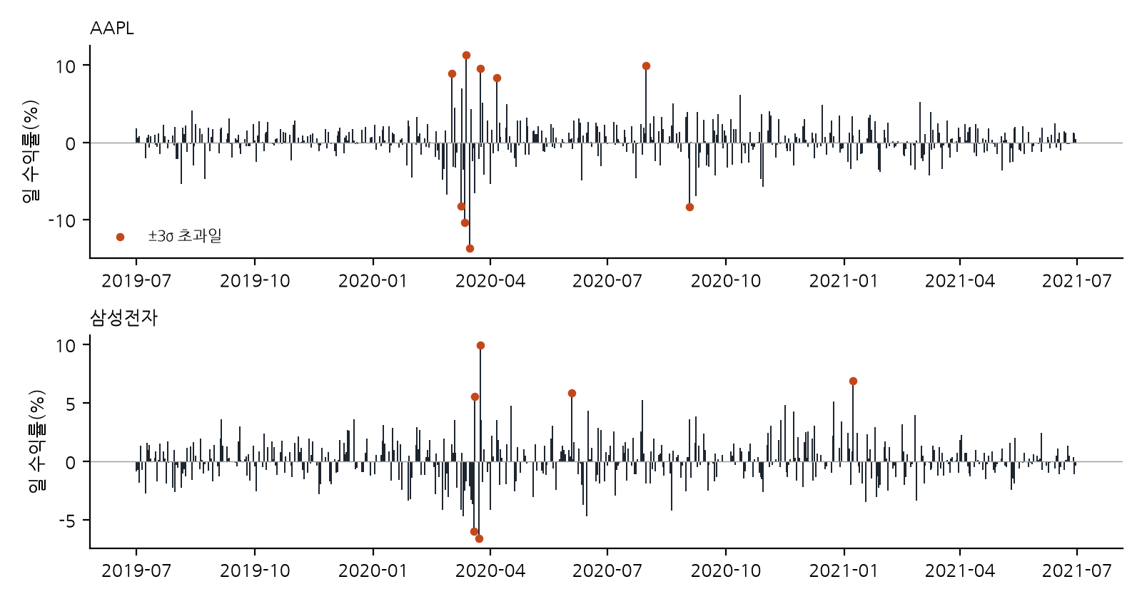
그림 3-1
그림 3-1. 실제 주식의 하루 수익률(2019-07 ~ 2021-06). 2020년 3월 전후로 큰 움직임이 몰려서 나타나고(변동성 군집), 평소 변동의 3배를 넘는 날(빨간 점)이 정규분포가 예상하는 것보다 훨씬 자주 나타난다(두꺼운 꼬리). 조용한 시기와 거친 시기가 번갈아 나타나는 모습은 국면 전환으로도 볼 수 있다.
① 변동성 군집: 한 번 크게 움직이면 그 뒤 며칠에서 몇 주 동안 계속 크게 움직이는 성질이다. GARCH(1,1) 모형으로 표현하며, 지속성 α+β가 0이면 어제의 출렁임이 오늘에 영향을 주지 않고, 1에 가까울수록 출렁임이 오래 남는다.
② 두꺼운 꼬리: 평소에는 잔잔하다가 가끔 아주 큰 하루가 나타나는 성질이다. 군집과 달리 큰 날이 몰리지 않고 아무 날에나 나타난다. Student-t 분포로 표현하며, 자유도 ν가 작을수록 극단적인 날이 잦다. 표 3-2의 실제 10종목에서 평소 변동의 3배를 넘은 날의 비율은 1.3~1.8%로, 정규분포라면 기대되는 0.27%의 5~7배였다. 5배를 넘은 날은 정규분포에서는 사실상 일어나지 않지만(약 2,900일에 0.002일) 실제로는 종목마다 5~11일 있었다.
③ 국면 전환: 시장이 평온한 상태와 격변 상태를 오가는 성질이다. 2국면 마르코프 전환 모형으로 표현한다. 본 연구는 이 특성을 두 축으로 나눈다. “얼마나 자주 바뀌나”(빈도)와 “바뀌면 얼마나 크게 출렁이나”(크기)를 섞으면 어느 쪽이 영향을 주는지 구분할 수 없기 때문이다. 그 결과 합성 축은 군집·꼬리·전환 빈도·전환 크기의 4개가 된다.

3.2.3 실제 10종목에서 특성 강도 측정
10종목(3.3절) 각각의 2015-01-02~2026-09-22 일별 로그수익률(×100)에 두 모형을 적합하였다.
- GARCH(1,1)-t, 상수 평균(arch 8.0.0): α+β(군집), ν(꼬리)를 얻는다.
- 2국면 마르코프 전환, 평균·분산 전환(statsmodels 0.15.0): 국면별 평균 지속일 1/(1 − p_ii)와 격변/평온 표준편차 비(변동비)를 얻는다. 무작위 시작값 30개로 추정하여 로그우도가 가장 큰 해를 택했다.
국면 전환 추정에서 한 가지 문제가 있었다. 한국 종목은 호가 단위 때문에 종가가 전날과 같은 날이 4~7% 있고, 이런 날들이 모여 “분산이 0인 국면”이라는 가짜 해를 만들 수 있다. 이런 해는 우도가 무한히 커지는 수학적 특이해로서 실제 시장의 성질이 아니다. 이를 막기 위해 국면 표준편차가 표본 표준편차의 25% 미만인 해는 버리도록 했으며, 최종 추정에서는 10종목 × 30개 시작값 모두 정상 해로 수렴했다. 거래량이 0인 날(삼성전자 2018년 액면분할 거래정지 3일)은 제외했고, 같은 규칙을 실제 주식 실험에도 적용했다.
표 3-2. 실제 10종목의 특성 측정값
종목 | α+β (군집) | ν (꼬리) | 평온 지속일 | 격변 지속일 | 변동비 | 일 변동(%) | ±3σ 초과일(%)
AAPL | 0.976 | 4.32 | 19.4 | 7.1 | 2.55 | 1.81 | 1.49
AMZN | 0.972 | 4.46 | 32.3 | 12.4 | 2.52 | 2.07 | 1.49
GOOG | 0.996 | 3.90 | 18.9 | 7.5 | 2.50 | 1.82 | 1.46
JPM | 0.952 | 4.70 | 39.5 | 6.4 | 3.08 | 1.70 | 1.36
META | 0.991 | 3.56 | 24.3 | 5.9 | 3.11 | 2.41 | 1.32
삼성전자 | 0.993 | 6.51 | 166.6 | 16.8 | 3.19 | 2.11 | 1.67
SK하이닉스 | 0.987 | 7.64 | 275.2 | 36.9 | 2.50 | 2.85 | 1.70
현대차 | 0.987 | 4.58 | 49.2 | 9.4 | 2.73 | 2.29 | 1.84
한국전력 | 0.946 | 4.11 | 20.7 | 6.3 | 2.68 | 2.10 | 1.43
현대모비스 | 0.977 | 4.28 | 40.1 | 6.8 | 2.74 | 2.35 | 1.56
굵은 글씨는 단계값의 출처가 된 최솟값·최댓값이다.

3.2.4 단계 규칙과 확정 단계값
단계 규칙은 측정 전에 정했다(계획서 v4 §2-2). L1은 특성 없음으로 4축이 공유하는 하나의 시나리오다. L3은 10종목 중 가장 약한 값, L4는 중앙값, L5는 가장 센 값이다. L2는 L1과 L3의 중간으로, 꼬리 축은 초과첨도 6/(ν−4)의 중간에 해당하는 ν를 쓴다. 전환 빈도 축의 L5만 예외로, 현실 최대 이탈확률의 2배로 정해 현실을 넘는 스트레스를 주었다.
표 3-3. 합성 데이터 단계값
단계 | ① 군집 α+β (α:β = 1:9) | ② 꼬리 ν | ③ 전환 빈도: 평온/격변 지속일 (변동비 2.70 고정) | ④ 전환 크기: 변동비 (지속 35.6/7.6일 고정)
L1 | 0 | ∞ (정규) | 전환 없음 | 1.00
L2 | 0.473 | 11.28 | 550.4 / 117.5 | 1.75
L3 | 0.946 (한국전력) | 7.64 (SK하이닉스) | 275.2 / 58.7 (SK하이닉스) | 2.50 (SK하이닉스)
L4 | 0.982 (중앙값) | 4.39 (중앙값) | 35.6 / 7.6 (중앙값) | 2.70 (중앙값)
L5 | 0.996 (GOOG) | 3.56 (META) | 9.5 / 2.0 (최대 이탈확률 × 2) | 3.19 (삼성전자)
하루 변동은 10종목 중앙값 2.11%, 평온/격변 지속일 비는 중앙값 4.69로 고정하였다. ③과 ④의 L4는 같은 설정이다. ③의 L2·L3은 평온 지속이 계열 길이(532일)와 비슷하거나 길어서 한 계열 안에서 전환이 0~2번에 그친다. 따라서 이 두 단계는 “자주 바뀜”보다 “계열마다 변동 수준이 다름”에 가깝다. 이는 규칙을 그대로 적용한 결과이며, 결과 해석에서 고려한다.

3.2.5 생성식
모든 시나리오는 하루 변동 σ = 2.11%, 평균 0을 만족한다.
- 군집(CL): r_t = σ_t z_t, σ_t² = ω + α r_{t−1}² + β σ_{t−1}², α = 0.1(α+β), β = 0.9(α+β), ω = σ²(1 − α − β).
- 꼬리(TL): r_t = σ √((ν−2)/ν) · τ_t, τ_t = z_t / √(χ²_ν(v_t)/ν). 같은 z_t를 쓰므로 ν만 다르고 난수는 같다.
- 국면(RF·RS): 상태 S_t ∈ {평온, 격변}이 평균 지속일에 따른 확률로 바뀌고, r_t = σ_{S_t} z_t. 격변 σ = 변동비 × 평온 σ이며, 정상분포 기준 분산이 σ²가 되도록 두 값을 정한다. 두 국면의 평균은 모두 0이다.
계열 하나는 532일(워밍업 200일 + 과거 252일 + 에피소드 80일)이며, 시나리오 17개(L1 + 4축 × L2~L5) × 계열 100개를 만든다. 그림 3-2는 같은 난수로 만든 한 계열을 L1과 각 축의 L5로 비교한 것이다.
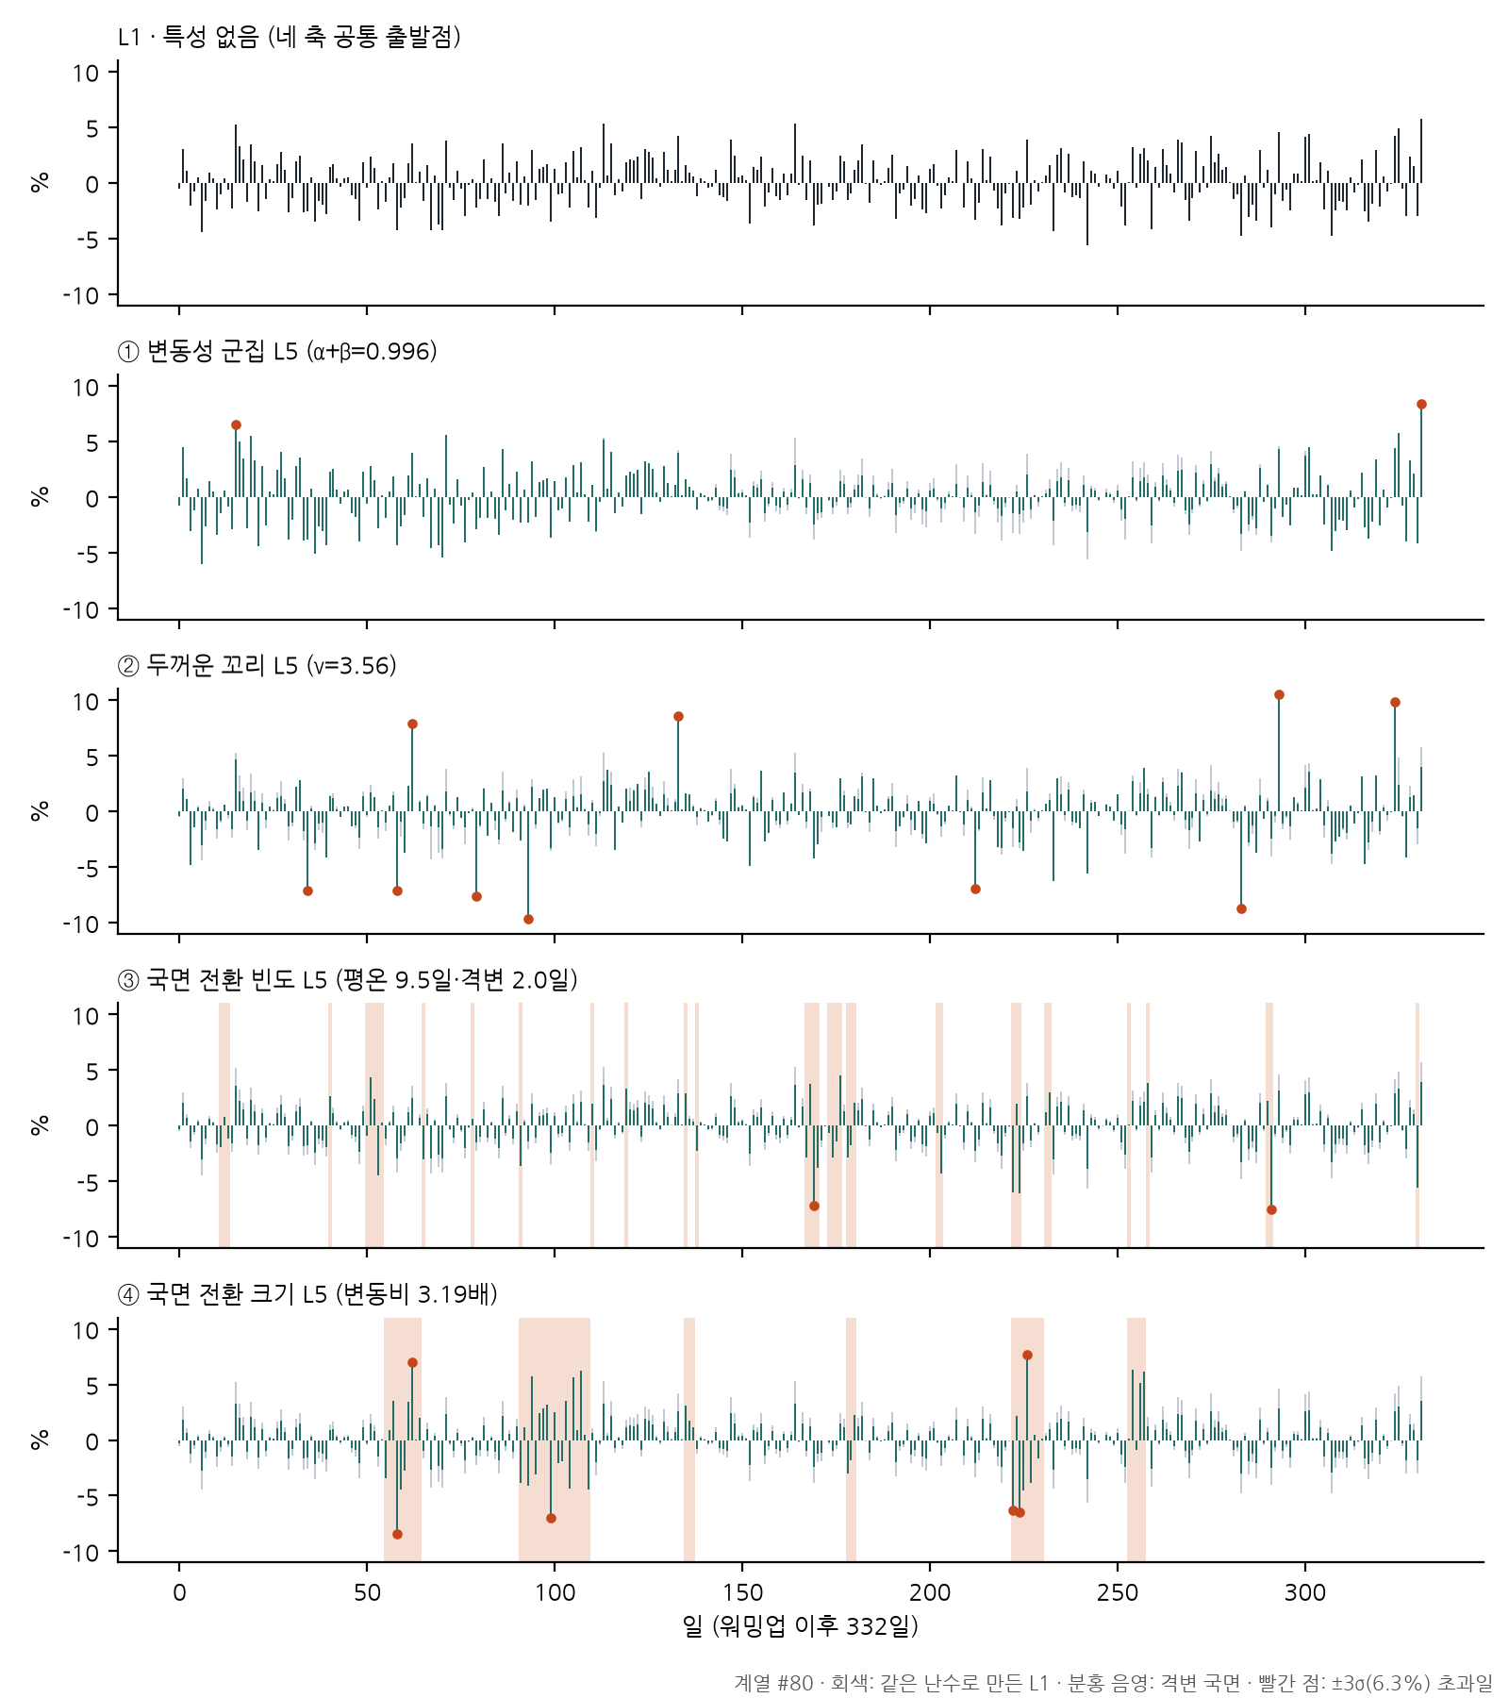
그림 3-2
그림 3-2. 같은 난수로 만든 계열의 L1과 축별 L5. 군집 L5는 시끄러운 구간과 조용한 구간이 뭉쳐 나타나고, 꼬리 L5는 큰 날이 흩어져 튀어나온다. 전환 빈도 L5는 짧은 격변(음영)이 자주 나타나고, 전환 크기 L5는 격변 구간 안의 출렁임이 커진다.

3.2.6 생성 검증
데이터가 의도대로 만들어졌는지 100개 계열 전체(시나리오당 33,200일)로 확인하였다(표 3-4).
표 3-4. 합성 데이터 생성 검증
확인 항목 | 목표 | 생성 결과
하루 변동 (17개 시나리오) | 2.11% | 2.08~2.19%
L1의 ±3σ 초과일 비율 | 0.270% (정규분포) | 0.271%
꼬리 L2~L5의 ±3σ 초과일 비율 | 0.676 / 0.879 / 1.264 / 1.379% (이론) | 0.663 / 0.877 / 1.268 / 1.386%
군집 L2~L5의 제곱수익률 자기상관 | 단계가 오를수록 증가 | 0.045 / 0.122 / 0.151 / 0.165
국면 축의 격변 일수 비율 | 17.6% | 16.6~17.7%
전환 크기 L2~L5의 변동비 | 1.75 / 2.50 / 2.70 / 3.19 | 1.76 / 2.52 / 2.72 / 3.21
전환 빈도 L4·L5의 평균 지속일 | 35.6/7.6, 9.5/2.0일 | 31.4/7.4, 9.2/2.0일
군집 축의 자기상관은 이론값과의 일치 대신 증가 방향만 확인하였다. 계열 길이(332일)에서는 표본 자기상관이 이론값보다 작게 나오고, L5는 4차 적률이 존재하지 않아 이론값 자체가 정의되지 않기 때문이다. 전환 빈도의 실제 지속일이 목표보다 약간 짧은 것도 관측 기간이 끝나면서 마지막 구간이 잘리기 때문이다. 격변 일수 비율과 변동비가 목표와 일치하므로 전환 확률이 의도대로 들어갔다고 판단하였다.
추가로, 생성 과정을 알고 있으므로 각 날짜의 참 조건부 분포(군집: 그날의 σ_t를 아는 정규분포, 꼬리: 스케일된 t분포, 국면: 어제 국면을 알 때 오늘 국면의 혼합정규분포)의 분위수를 계산할 수 있다. 이를 정답 모델이라 부르며, 데이터 생성과 채점 과정의 오류를 점검하는 기준선으로 쓴다(4.1절).

3.3 현실: 실제 주식 데이터
표 3-5. 실제 주식 데이터
항목 | 내용
미국 5종목 | AAPL, AMZN, GOOG, JPM, META. 기준 연구(Noguer)와 같은 종목으로 재현 비교가 목적. 모두 2017년 초 미국 시가총액 상위 10위 안의 대형주
한국 5종목 | 삼성전자, SK하이닉스, 현대차, 한국전력, 현대모비스. 2017-01-02 KOSPI 보통주 시가총액 순위 위에서부터, 그 날 이전 거래 이력이 252일 이상인 종목 5개(우선주 제외, 4위 삼성전자우 제외). 순위 출처는 KRX 일별 시가총액 기록(FinanceData/marcap)
가격 | 2015-01-02~2026-09-22 일별 종가. 미국 yfinance(분할 반영·배당 미반영), 한국 FinanceDataReader(pykrx와 2,878일 전부 일치, 분할 의심 0건)
평가 | 2017-01-02부터 매 거래일 예측(종목당 2,381~2,443일, 총 24,132건). 종목별로 80일씩 연속 에피소드를 만들고, 끝에 80일이 안 되는 나머지는 주분석에서 제외(295개 에피소드, 채점 17,700건)
보조 분석 | ① 에피소드를 끊지 않는 연속 보정 ② 모델 공개 이후 기간만 따로 본 학습 데이터 누출 점검
한국 종목을 평가 시작 시점의 시가총액으로 고른 것은 사후 선택 편향을 막기 위해서다. 2026년 기준으로 고르면 결과적으로 성장한 종목만 포함된다. 미국 종목은 선정 방식이 다르지만(기준 연구 재현), 모두 같은 시점의 대형주이므로 두 시장 모두 “2017년 시점 대형주”라는 공통 기준을 만족한다. 업종 구성은 미국이 기술 4·금융 1, 한국이 기술 2·자동차 2·전력 1로 다르다.

3.4 비교 모델
표 3-6. 비교 모델
구분 | 모델 | 출력 방식 | 조건
TSFM | Chronos-T5 base (amazon/chronos-t5-base) | 표본 200개 → 분위수 | 4조건
TSFM | Chronos-2 (amazon/chronos-2) | 분위수 직접 출력 | 4조건
TSFM | TimesFM-2.5 (google/timesfm-2.5-200m-pytorch) | 평균 + 0.1~0.9 분위수 | 4조건
TSFM | Moirai-2.0-R-small (Salesforce/moirai-2.0-R-small) | 분위수 직접 출력 | 4조건
기준 | 과거 변동 기준선(랜덤워크 가정, RW) | 과거 L일 수익률의 평균·표준편차를 갖는 정규분포 | 21·252일
기준 | GARCH(1,1)-t | 매일 재추정한 1일 조건부 t분포 | 252일
TSFM 네 개는 기준 연구에서 평가한 모델과 맞추었다. Chronos-T5는 계산 시간 규칙에 따라 large 대신 base를 썼다(사전 측정에서 large 예상 19.4시간 > 기준 12시간). 과거 21일 조건에서는 TimesFM-2.5와 Moirai-2.0이 패치 길이보다 짧은 입력을 빈칸으로 채워 처리한다.
과거 변동 기준선(RW)은 “주가는 예측 가능한 방향 없이 움직인다”는 랜덤워크 가정에 따라, 최근 변동 크기만으로 내일의 분포를 그린다. 학습이나 패턴 분석이 전혀 없는 가장 단순한 기준이다. GARCH(1,1)-t는 변동성 군집을 직접 모형화하는 전통적 계량 모형이다. 추정이 실패하거나 값이 비정상이면(유한값이 아님, 분산 ≤ 0, ν ≤ 2) 그날만 RW와 같은 분포로 대체하도록 사전에 정했다.
모델이 낸 9개 분위수가 오름차순이 아니면(분위수 교차) 오름차순으로 다시 정렬한 뒤 채점하고, 교차 비율을 함께 보고한다.

3.5 사후보정

3.5.1 ACI-CQR
모델은 그대로 두고 출력 구간만 고치는 사후보정으로 적응형 콘포멀 추론(ACI)과 콘포멀 분위수 회귀(CQR)를 결합한 방식을 쓴다. 직관적으로는 “어제까지 구간이 얼마나 빗나갔는지 기록해 두고, 그 기록을 보고 오늘 구간을 넓히거나 좁히는” 방식이다.
- 매일 이탈 점수 s_t = max(l_t − y_t, y_t − u_t) / (u_t − l_t)를 기록한다. 구간 [l_t, u_t] 안에 들어오면 음수, 밖으로 나가면 양수이며, 구간 폭으로 나누어 변동 크기와 무관하게 비교한다.
- 준비 20일 동안은 점수만 기록한다.
- 채점일에는 기록 n개 가운데 k = ⌈(n+1)(1−α_t)⌉번째로 작은 점수에 그날 구간 폭을 곱한 만큼 양쪽을 넓힌다(음수면 좁힌다). k > n이면 기록의 최댓값을 쓴다.
- 실제값을 확인한 뒤 α_{t+1} = clip(α_t + γ(α − 빗나감), 0.02, 0.50)로 갱신한다. 빗나가면 α가 줄어 다음 구간이 넓어지고, 계속 맞으면 α가 늘어 좁아진다.
설정은 α = 0.20, γ = 0.05로 고정하였다. 보정은 에피소드마다 새로 시작하며, 실제 주식에서는 종목별로 끊지 않는 연속 보정을 보조 분석으로 함께 보고한다.

3.5.2 대조군
보정의 효과가 단순히 “구간을 넓혀서” 생긴 것인지 확인하기 위해, 원래 구간을 중심 기준으로 일괄 확대한 대조군을 둔다. 확대 배율은 같은 묶음(합성은 모델·조건·시나리오, 실제는 모델·조건) 채점일의 평균 보정폭과 같아지도록 정한다. 이 배율은 결과를 본 뒤에 정한 값이므로 실제 운용에서는 알 수 없다. 즉 대조군은 미래 정보를 일부 쓴 비교 대상이고, 보정은 매일 실제값만 보고 조정한다는 차이가 있다.

3.6 평가 지표와 가설 검정

3.6.1 지표
- 커버리지(주지표): 실제값이 80% 구간 안에 들어온 날의 비율. 목표는 80%이며, 80%보다 낮으면 구간이 좁아 위험을 과소평가한 것(과소), 높으면 불필요하게 넓은 것(과대)이다.
- 분위수 손실: 9개 분위수의 pinball 손실 평균(CRPS 근사). 구간이 정확하면서 좁을수록 작다.
- 구간 폭과 Winkler 점수(IS_{0.2}): 보조 지표.
모든 지표는 채점 60일로만 계산한다.

3.6.2 연구 질문과 가설
표 3-7. 가설과 검정
연구 질문 | 가설 | 내용 | 비교 | 검정
RQ1 | H1 | 군집이 세질수록 커버리지 하락 | 같은 계열의 L5−L1, L5−L3 | Wilcoxon 부호순위(양측)
RQ1 | H2 | 꼬리가 두꺼울수록 하락 | 〃 | 〃
RQ1 | H3a | 전환이 잦을수록 하락 | 〃 | 〃
RQ1 | H3b | 전환 충격이 클수록 하락 | 〃 | 〃
RQ1 | H4 | 고강도(L4·L5)에서 축마다 결손이 다르다 | 같은 계열 4축 | Friedman → 축 쌍별 Wilcoxon
RQ2 | H6 | 실제 주식에서 TSFM이 RW보다 분위수 손실이 작다 | 같은 날·종목, 같은 L | 달력 월 블록 평균 차이의 t검정(양측)
RQ3 | H5 | 보정 후 80% 복원 | 커버리지 90% 신뢰구간 ⊂ [0.77, 0.83] | 클러스터 부트스트랩 2,000회
검정 단위는 서로 독립인 묶음이다. 합성은 계열 100개(같은 계열 번호끼리 대응), 실제는 달력 월이다. 같은 날 10종목의 예측은 서로 연관되어 있고 연속된 날도 독립이 아니므로, 날짜를 하나하나 독립 관측으로 쓰지 않는다.
판정 규칙. 유의성은 Holm 보정 후 p < 0.05로 판단하며, Holm 묶음은 가설·비교마다 TSFM 4개 × 조건 4개 = 16개다. 유의하더라도 효과가 실질 기준(커버리지 2%p, 분위수 손실 RW 대비 2%)보다 작으면 “통계적으로는 유의하나 작음”으로 구분한다. TSFM마다 4개 조건에서 각각 판정하여, 4조건 모두 성립하면 “조건과 무관”, 일부만 성립하면 “조건에 따라 다름”, 없으면 “미지지”로 정리한다. 시나리오·모델·조건을 골라서 보고하지 않고 전체 표를 보고한다.

3.7 사전등록과 검산
본 연구의 실험은 실행 전에 계획서·코드·단계값을 git 커밋으로 동결하고(커밋 8f55c57), 동결 후의 변경은 이탈 기록과 새 커밋으로만 허용하는 사전등록 절차를 따랐다. 동결 전에는 다음을 확인하였다.
- 누출 점검: 실제·합성 과제 각 600건을 원자료에서 독립적으로 다시 계산하여, 모델에 주는 과거 자료가 예측 대상일 이전에서 끝나는지 확인
- 정답 모델: 17개 시나리오 모두 커버리지 79.3~80.2%
- 보정기: 별도로 작성한 참조 구현과 200회 일치
- 예비 실행: 실제 GPU 환경에서 소규모 실행(스모크)으로 모든 모델의 호출 확인
실행 후에는 분석 코드와 독립적으로 작성한 코드로 원본 예측 파일에서 모든 지표와 검정을 다시 계산하여 일치함을 확인하였다(최대 차이 1.5×10⁻¹⁴).
투명성을 위해 다음 사항을 밝힌다.
- 본 실험(v4)은 이전 실험(v2·v3)의 설계 문제를 고친 재설계이며, 이전 결과는 v4 설정에 쓰지 않았다.
- 동결 전 전체 규모 사전 시험에서 기준 모형(RW, GARCH-t)은 실제 모델이었으므로 실제 주가 결과가 함께 산출되었다. 이를 본 뒤 설정은 바꾸지 않았다.
- 동결 후 검산에서 GARCH-t가 합성 데이터 136,000건 중 2건에서 추정 실패로 비정상적으로 큰 값을 낸 것을 발견하였다. 사전에 정한 대체 규칙에 걸리지 않는 형태였으나, 가설 검정(TSFM과 RW만 사용)에는 영향이 없다. 서술용 GARCH 합성 수치에만 영향이 있으며, 이를 사후 민감도 분석으로 함께 보고한다.
실행 환경은 Python 3.11.17, PyTorch 2.5.1(CUDA 12.1), NVIDIA RTX 3080 10GB, chronos-forecasting 2.3.2, timesfm 3.0.2, uni2ts 2.0.0, arch 8.0.0이다. 전체 패키지 목록은 부록에 싣는다.

제4장 진단: 금융 특성은 TSFM 예측구간을 얼마나 흔드는가 (RQ1)
이 장은 실험실(합성 데이터)의 결과를 다룬다. 질문은 “TSFM의 80% 구간이 빗나간다면, 그 원인이 금융 데이터의 특성(군집·꼬리·국면 전환)인가, 아니면 모델과 입력 설정 자체인가”이다. 4.1절에서 실험실이 제대로 작동하는지 확인하고, 4.2절에서 특성을 하나도 넣지 않은 기준 상태(L1)의 결과를, 4.3절에서 특성을 하나씩 세게 했을 때의 변화(H1~H3b)를, 4.4절에서 특성끼리의 비교(H4)를 본다. 4.5절에서 RQ1에 답한다.
모든 수치는 시나리오마다 100계열 × 채점 60일 = 6,000건으로 계산한 보정 전 커버리지다. 보정 후 결과는 제6장에서 다룬다.

4.1 실험실 점검
결과를 해석하기 전에 실험실 자체가 믿을 만한지 세 가지를 확인하였다.
- 정답 모델: 데이터를 만든 참 분포의 분위수를 그대로 낸 정답 모델은 17개 시나리오 모두에서 커버리지 79.3~80.2%였다(표 4-1 맨 아래 행). 즉 채점 절차와 데이터 생성이 맞게 짝지어져 있고, 80%에서 벗어난 만큼은 모델의 책임이다.
- 분위수 교차: 9개 분위수의 순서가 뒤바뀐 비율은 모든 모델·조건에서 0~0.11%였다(Chronos-2 1년·가격 합성 0.11%가 최대). 정렬 후 채점 규칙이 결과에 주는 영향은 무시할 수준이다.
- 비정상 값: TSFM은 유한하지 않은 값을 한 건도 내지 않았다. GARCH-t는 136,000건 중 2건에서 추정 실패로 비정상적으로 큰 값(구간 끝이 수만~수천만 단위)을 냈다. 이는 커버리지에는 사실상 영향이 없고(79.31% → 79.31%) 평균 폭·손실 같은 서술용 평균값에만 영향을 준다. 가설 검정에는 GARCH-t를 쓰지 않으므로 결론은 바뀌지 않는다. 상세는 6.5절에 적는다.

4.2 기준 상태(L1): 특성이 없어도 이미 빗나간다
L1은 금융 특성이 하나도 없는 데이터다. 매일 같은 크기(일 변동 2.11%)의 정규분포에서 독립적으로 뽑았으므로, “과거 변동을 재서 정규분포를 그리는” 가장 단순한 방법(과거변동 RW)이 거의 정답이 되는 가장 쉬운 문제다. 그런데 표 4-1에서 보듯 TSFM은 이 쉬운 문제에서 이미 80%를 벗어났다.
표 4-1. 기준 상태(L1)와 전체 시나리오의 보정 전 커버리지
모델 | 조건 | L1 커버리지 % [95% 구간] | 17개 시나리오 범위 % | L1 평균 폭 %p
Chronos-T5 | 한 달·수익률 | 14.7 [13.8, 15.6] | 14.1~15.7 | 0.77
Chronos-T5 | 한 달·가격 | 75.3 [74.5, 76.1] | 74.5~78.1 | 5.50
Chronos-T5 | 1년·수익률 | 14.0 [13.2, 14.8] | 13.9~15.3 | 0.71
Chronos-T5 | 1년·가격 | 75.8 [74.8, 76.7] | 74.4~77.5 | 5.09
Chronos-2 | 한 달·수익률 | 81.5 [80.8, 82.2] | 80.5~82.0 | 6.40
Chronos-2 | 한 달·가격 | 79.8 [79.0, 80.7] | 79.2~81.2 | 6.25
Chronos-2 | 1년·수익률 | 78.8 [77.8, 79.8] | 77.1~80.8 | 5.36
Chronos-2 | 1년·가격 | 79.9 [78.6, 81.1] | 77.3~83.0 | 5.70
TimesFM-2.5 | 한 달·수익률 | 77.5 [76.8, 78.3] | 76.5~79.5 | 5.65
TimesFM-2.5 | 한 달·가격 | 77.2 [76.2, 78.1] | 76.0~79.1 | 5.97
TimesFM-2.5 | 1년·수익률 | 78.8 [77.8, 79.8] | 77.3~80.0 | 5.31
TimesFM-2.5 | 1년·가격 | 87.6 [86.5, 88.6] | 86.8~88.4 | 7.00
Moirai-2 | 한 달·수익률 | 76.6 [75.9, 77.3] | 75.7~78.8 | 5.51
Moirai-2 | 한 달·가격 | 77.5 [76.6, 78.3] | 75.4~80.4 | 6.18
Moirai-2 | 1년·수익률 | 81.0 [80.1, 81.8] | 79.7~82.0 | 5.59
Moirai-2 | 1년·가격 | 79.7 [78.5, 80.8] | 77.8~81.1 | 5.74
과거변동(RW) | 한 달·수익률 | 77.6 [76.8, 78.4] | 75.9~82.0 | 5.38
과거변동(RW) | 1년·수익률 | 79.4 [78.5, 80.5] | 79.4~86.4 | 5.40
GARCH-t | 1년·수익률 | 78.7 [77.7, 79.8] | 78.4~80.1 | 5.34
정답 모델 | - | 79.8 [78.7, 80.8] | 79.3~80.2 | 5.40
주: 평균 폭은 80% 구간의 폭(로그수익률, %p). 정답 모델의 폭 5.40%p가 이 데이터에서 “올바른 폭”이다.
세 가지가 눈에 띈다.
① 같은 모델이라도 입력 형태에 따라 결과가 크게 다르다. Chronos-T5는 가격을 넣으면 75~76%로 약간 좁은 정도지만, 수익률을 넣으면 14~15%로 구간이 거의 붕괴한다. 이때 평균 폭은 0.7~0.8%p로, 필요한 폭(5.40%p)의 7분의 1에 불과하다. 실무적으로 말하면 “내일 수익률이 이 범위에 80% 확률로 들어간다”는 구간이 실제로는 15% 확률로만 맞는다는 뜻이다. 원인을 규명하는 것은 본 연구 범위 밖이지만, 평균이 거의 0이고 부호가 오가는 수익률 계열을 이 모델이 다루는 방식(입력 크기 조정과 값의 구간화)과 관련된 것으로 보인다. 같은 계열의 Chronos-2에서는 이런 현상이 없다.
② 과거 길이에 따라서도 달라진다. TimesFM-2.5는 1년·가격에서만 87.6%로 구간이 지나치게 넓고(폭 7.00%p, 필요 폭의 1.3배), 나머지 세 조건에서는 77~79%로 약간 좁다. Moirai-2는 한 달 조건(77% 안팎)에서 좁고 1년 조건(80~81%)에서는 목표에 가깝다.
③ 목표에 가장 가까운 것은 Chronos-2다. 네 조건이 모두 78.8~81.5%로, 실질 기준(±2%p) 안에 있다.
정리하면, 16개 TSFM 조건 중 L1에서 커버리지가 실질 기준(80% ± 2%p) 안에 든 것은 7개뿐이다. 금융 특성이 들어가기 전에 이미 모델과 입력 설정이 오차의 크기와 방향을 정하고 있다. 그림 4-1은 이 사실을 17개 시나리오 전체로 보여 준다. 그림에서 색은 세로(열, 모델·조건)로 거의 일정하고 가로(행, 시나리오)로는 거의 변하지 않는다. 행을 바꾸어도(특성을 바꾸어도) 색이 별로 안 바뀌고, 열을 바꾸면(모델·설정을 바꾸면) 색이 크게 바뀐다는 뜻이다. 표 4-1의 “17개 시나리오 범위” 열도 같은 이야기를 한다. Chronos-T5 수익률(14~16%)과 TimesFM 1년·가격(87~88%)은 어떤 시나리오에서도 그 범위를 벗어나지 않는다.
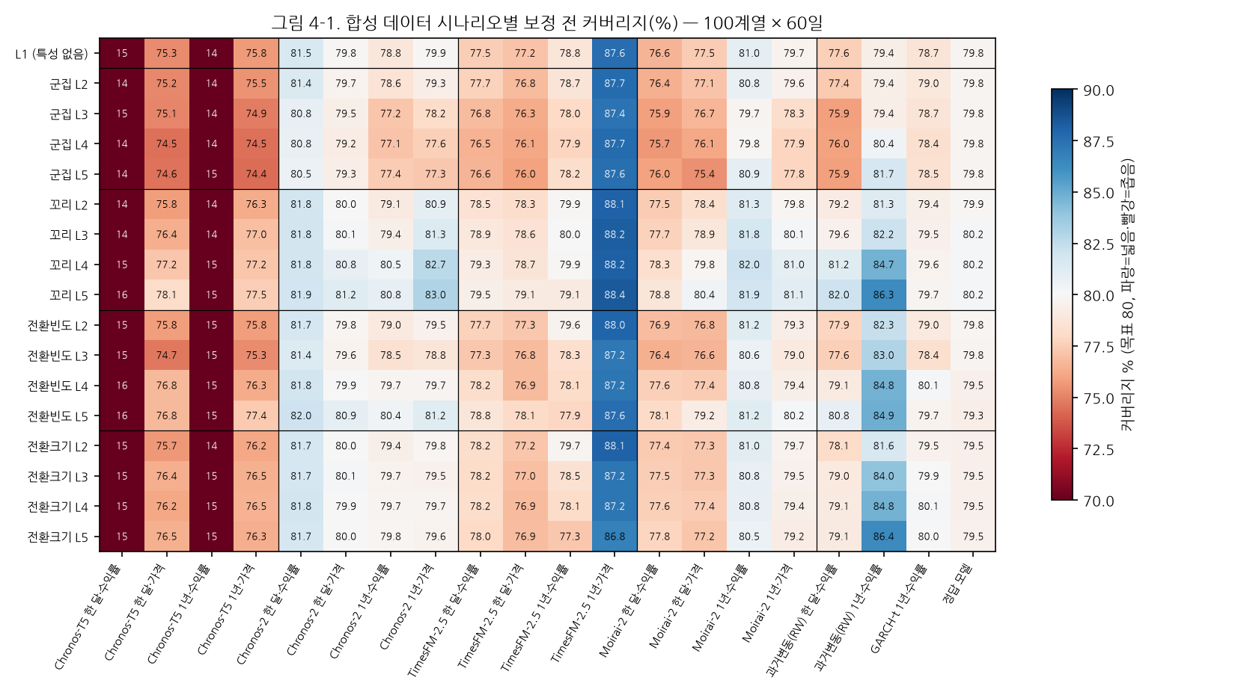
그림 4-1

4.3 특성을 세게 하면 어떻게 되는가 (H1~H3b)
이제 같은 계열 번호(같은 난수)에서 특성 하나만 L1 → L5로 세게 했을 때 커버리지가 얼마나 변하는지 본다. 가설은 네 특성 모두 “세질수록 커버리지가 떨어진다(구간이 상대적으로 좁아진다)”였다. 표 4-2는 L5−L1의 변화량, 그림 4-2는 L1부터 L5까지의 변화 경로다.
표 4-2. 특성을 가장 세게 했을 때(L5)의 커버리지 변화 (L5 − L1, %p)
모델 | 조건 | H1 군집 | H2 꼬리 | H3a 전환빈도 | H3b 전환크기
Chronos-T5 | 한 달·수익률 | -0.6 | +1.0 | +1.0 | +0.8
Chronos-T5 | 한 달·가격 | -0.7 | +2.8▲ | +1.5△ | +1.2
Chronos-T5 | 1년·수익률 | +1.3 | +0.7 | +0.5 | +1.3△
Chronos-T5 | 1년·가격 | -1.4 | +1.8△ | +1.7△ | +0.6
Chronos-2 | 한 달·수익률 | -1.0 | +0.4 | +0.5 | +0.2
Chronos-2 | 한 달·가격 | -0.5 | +1.4△ | +1.0 | +0.2
Chronos-2 | 1년·수익률 | -1.4▽ | +2.0△ | +1.5 | +0.9
Chronos-2 | 1년·가격 | -2.5▼ | +3.2▲ | +1.3 | -0.2
TimesFM-2.5 | 한 달·수익률 | -0.9 | +1.9△ | +1.2△ | +0.5
TimesFM-2.5 | 한 달·가격 | -1.2▽ | +1.9△ | +0.9 | -0.2
TimesFM-2.5 | 1년·수익률 | -0.6 | +0.2 | -0.9 | -1.5
TimesFM-2.5 | 1년·가격 | -0.0 | +0.8 | -0.0 | -0.8
Moirai-2 | 한 달·수익률 | -0.6 | +2.2▲ | +1.5△ | +1.2
Moirai-2 | 한 달·가격 | -2.0▼ | +2.9▲ | +1.8△ | -0.2
Moirai-2 | 1년·수익률 | -0.0 | +0.9 | +0.2 | -0.4
Moirai-2 | 1년·가격 | -1.8▽ | +1.5 | +0.5 | -0.4
과거변동(RW) | 한 달·수익률 | -1.7 | +4.5 | +3.2 | +1.5
과거변동(RW) | 1년·수익률 | +2.3 | +6.8 | +5.5 | +7.0
GARCH-t | 1년·수익률 | -0.2 | +1.0 | +0.9 | +1.3
표시: ▼ 가설 방향(하락)으로 유의하고 실질 기준(2%p) 이상, ▽ 가설 방향으로 유의하나 작음, ▲ 반대 방향(상승)으로 유의하고 2%p 이상, △ 반대 방향으로 유의하나 작음, 표시 없음 = 유의하지 않음. 유의성은 Wilcoxon 부호순위 검정, Holm 보정(16개 묶음) 후 p < 0.05. 기준 모형(RW, GARCH-t)은 서술용으로 검정하지 않았다. 비교 L5 − L3의 결과는 부록 표에 싣는다(16개 조건 모두 가설 방향으로 실질 유의한 것 없음).
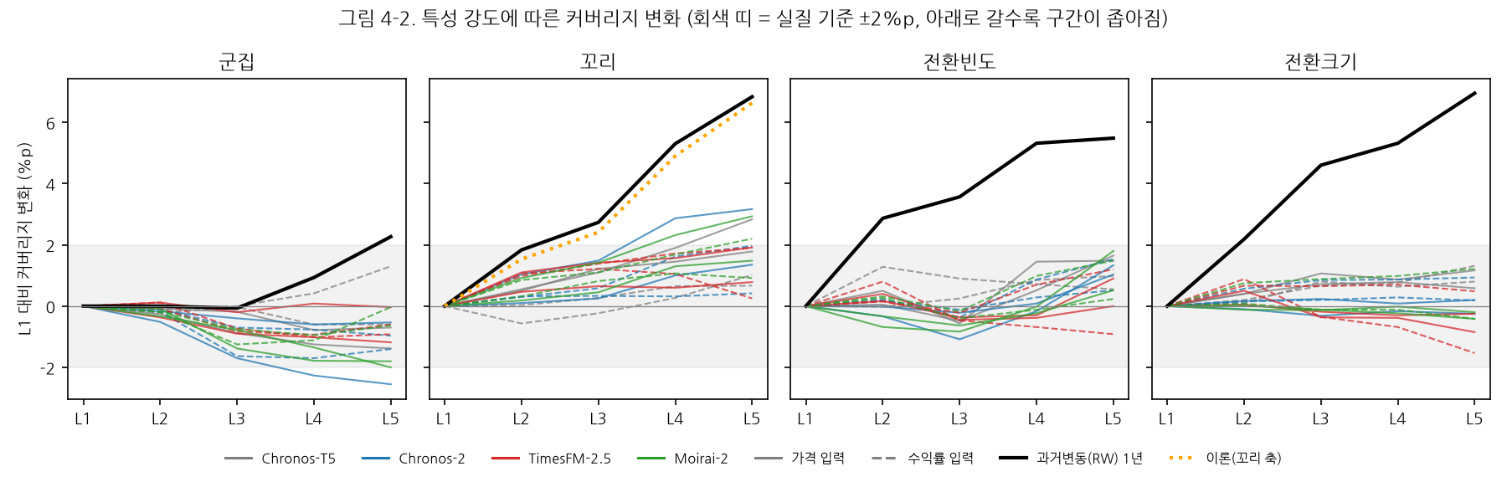
그림 4-2

4.3.1 군집(H1): 약하게, 일부에서만 지지
변동성 군집을 가장 세게 하면(α+β = 0.996, GOOG 수준) 대부분의 TSFM에서 커버리지가 조금 떨어졌다(그림 4-2 왼쪽, 선 대부분이 0 아래). 그러나 하락 폭이 실질 기준 2%p를 넘으면서 유의한 것은 Chronos-2 1년·가격(−2.5%p)과 Moirai-2 한 달·가격(−2.0%p) 두 조건뿐이다. 세 조건(Chronos-2 1년·수익률, TimesFM 한 달·가격, Moirai-2 1년·가격)은 유의하지만 2%p보다 작다. 나머지 11개 조건은 유의하지 않다. 사전에 정한 판정 규칙에 따라 H1은 Chronos-2와 Moirai-2에서 “조건에 따라 다름”, Chronos-T5와 TimesFM에서 “미지지”다.
변동성이 몰려다니면 최근 변동을 빨리 따라가지 못하는 모델은 격변기에 구간이 좁아진다. 결과는 TSFM이 이 추종에 약간 늦다는 것을 보여 주지만, 그 손실은 대부분 1~2%p 수준으로 L1에서 이미 있던 오차(표 4-1)보다 훨씬 작다.

4.3.2 꼬리(H2): 반대 방향 — 커버리지가 오히려 올라간다
꼬리를 두껍게 하면 커버리지가 올라갔다. 16개 조건 중 9개에서 상승이 유의하였고(4개는 2%p 이상), 하락이 유의한 조건은 하나도 없다. 가설과 정반대다.
이는 모델이 꼬리를 잘 다룬다는 뜻이 아니라 80% 구간의 수학적 성질 때문이다. 변동 크기(분산)를 똑같이 맞춘 정규분포와 꼬리 두꺼운 t분포를 비교하면, t분포는 극단값이 가끔 크게 나오는 대신 대부분의 날은 정규분포보다 더 잔잔하다. 따라서 분산으로 그린 정규분포 80% 구간을 t분포 데이터에 씌우면 잔잔한 날이 많아 80%보다 많이 들어온다. 계산하면 다음과 같다.
꼬리 단계 | ν | 정규 80% 구간을 씌웠을 때 이론 커버리지
L2 | 11.28 | 81.5%
L3 | 7.64 | 82.4%
L4 | 4.39 | 84.9%
L5 | 3.56 | 86.6%
과거 변동으로 정규분포를 그리는 RW 1년이 정확히 이 경로를 따른다(그림 4-2 두 번째 칸, 검은 실선과 주황 점선이 거의 겹침. RW 1년 L5 86.3%, 이론 86.6%). TSFM의 상승 폭(0~3%p)은 RW보다 훨씬 작다. 즉 TSFM은 “분산만 보고 정규분포를 그리는” 방식보다는 꼬리 모양을 어느 정도 반영하지만, 완전히 반영하지는 못해 80% 구간이 약간 넓어진 것이다.
주의할 점이 있다. 이 결과는 80% 구간에 한정된다. 같은 원리로, 꼬리 두꺼운 분포에서 99%·95% 같은 극단 구간은 반대로 좁아질(커버리지가 떨어질) 가능성이 크다. 본 연구는 일부 모델이 0.1~0.9 분위수만 내기 때문에 극단 구간을 평가하지 못했다(제7장 한계).

4.3.3 국면 전환 빈도(H3a)와 크기(H3b): 반대 방향이거나 효과 없음
전환 빈도를 높이면 5개 조건에서 커버리지가 유의하게 올라갔고(모두 2%p 미만), 내려간 조건은 없다. 전환 크기는 1개 조건에서 작게 올라간 것 말고는 유의한 변화가 없었다. 두 가설 모두 모든 모델에서 “미지지”다.
꼬리와 같은 원리가 작동한다. 평온기와 격변기가 섞인 데이터는 전체로 보면 꼬리가 두꺼운 분포가 된다(정규분포의 혼합). 예를 들어 전환 크기 L4(변동비 2.70, 평온 35.6일·격변 7.6일)를 한 덩어리로 보고 정규 80% 구간을 씌우면 이론 커버리지는 86.2%다. RW 1년이 이 방향으로 크게 움직이는 것(+5.5~7.0%p)이 그 증거다. TSFM은 최근 자료로 지금이 평온기인지 격변기인지를 어느 정도 알아채므로, 혼합 효과의 대부분을 피하고 0~2%p만 움직였다.
전환 빈도 L2·L3은 제3장에서 밝혔듯 한 계열 안에서 전환이 0~2번에 그쳐 “자주 바뀜”보다 “계열마다 수준이 다름”에 가깝다. 이 단계들에서 변화가 거의 없는 것은 TSFM이 계열 수준 차이에는 잘 적응한다는 뜻으로 읽을 수 있다.

4.4 어떤 특성이 가장 불리한가 (H4)
H4는 고강도(L4·L5 평균)에서 네 특성의 결손(80% − 커버리지)이 서로 다른지를 같은 계열끼리 비교한다.
표 4-3. 고강도(L4·L5)에서 특성별 결손 (80% − 커버리지, %p; 양수 = 구간이 좁음)
모델 | 조건 | 군집 | 꼬리 | 전환빈도 | 전환크기 | 범위 %p | 결손 최대 축 | Holm p | 판정
Chronos-T5 | 한 달·수익률 | +65.9 | +64.7 | +64.4 | +64.6 | 1.5 | 군집 | 3.3e-02 | 유의하나 작음
Chronos-T5 | 한 달·가격 | +5.4 | +2.3 | +3.2 | +3.7 | 3.1 | 군집 | 1.5e-04 | 축마다 다름
Chronos-T5 | 1년·수익률 | +65.1 | +65.3 | +65.3 | +64.9 | 0.4 | 전환빈도 | 7.5e-01 | 미지지
Chronos-T5 | 1년·가격 | +5.5 | +2.6 | +3.1 | +3.5 | 2.9 | 군집 | 1.2e-04 | 축마다 다름
Chronos-2 | 한 달·수익률 | -0.6 | -1.9 | -1.9 | -1.7 | 1.3 | 군집 | 4.2e-02 | 유의하나 작음
Chronos-2 | 한 달·가격 | +0.7 | -1.0 | -0.4 | +0.0 | 1.7 | 군집 | 9.2e-03 | 유의하나 작음
Chronos-2 | 1년·수익률 | +2.7 | -0.6 | -0.0 | +0.3 | 3.3 | 군집 | 1.2e-04 | 축마다 다름
Chronos-2 | 1년·가격 | +2.5 | -2.9 | -0.4 | +0.3 | 5.4 | 군집 | 2.6e-08 | 축마다 다름
TimesFM-2.5 | 한 달·수익률 | +3.4 | +0.6 | +1.5 | +1.9 | 2.8 | 군집 | 2.2e-04 | 축마다 다름
TimesFM-2.5 | 한 달·가격 | +3.9 | +1.1 | +2.5 | +3.1 | 2.8 | 군집 | 1.4e-07 | 축마다 다름
TimesFM-2.5 | 1년·수익률 | +1.9 | +0.5 | +2.0 | +2.3 | 1.8 | 전환크기 | 1.6e-01 | 미지지
TimesFM-2.5 | 1년·가격 | -7.6 | -8.3 | -7.4 | -7.0 | 1.3 | 전환크기 | 1.8e-01 | 미지지
Moirai-2 | 한 달·수익률 | +4.2 | +1.4 | +2.1 | +2.3 | 2.7 | 군집 | 4.7e-04 | 축마다 다름
Moirai-2 | 한 달·가격 | +4.2 | -0.1 | +1.7 | +2.7 | 4.3 | 군집 | 3.5e-11 | 축마다 다름
Moirai-2 | 1년·수익률 | -0.4 | -2.0 | -1.0 | -0.7 | 1.6 | 군집 | 6.4e-01 | 미지지
Moirai-2 | 1년·가격 | +2.1 | -1.0 | +0.2 | +0.7 | 3.2 | 군집 | 1.2e-03 | 축마다 다름
과거변동(RW) | 한 달·수익률 | +4.1 | -1.6 | +0.1 | +0.9 | 5.7 | 군집 | - | (기준모형·서술)
과거변동(RW) | 1년·수익률 | -1.0 | -5.5 | -4.8 | -5.6 | 4.5 | 군집 | - | (기준모형·서술)
GARCH-t | 1년·수익률 | +1.6 | +0.3 | +0.1 | -0.1 | 1.6 | 군집 | - | (기준모형·서술)
주: Friedman 검정(같은 계열 100개 대응), Holm 보정(16개 묶음). 범위 = 네 축 결손의 최댓값 − 최솟값. 판정은 Holm p < 0.05이고 범위가 실질 기준 2%p 이상이면 “축마다 다름”.
16개 조건 중 9개에서 “축마다 다름”이 지지되었고, 3개는 유의하나 차이가 2%p 미만, 4개는 미지지였다. 눈여겨볼 점은 “축마다 다름”인 9개 조건 모두에서 결손이 가장 큰 축이 군집이라는 것이다. 축 쌍별 비교(Wilcoxon, Holm 보정)에서도 유의한 조건 수가 군집−전환빈도 12개, 군집−꼬리 12개, 군집−전환크기 8개로 군집이 낀 쌍에 몰려 있었고, 군집이 없는 쌍은 꼬리−전환빈도 3개, 꼬리−전환크기 3개, 전환빈도−전환크기 1개였다.
이 결과는 4.3절과 함께 읽어야 한다. 군집이 “가장 불리하다”는 것은 군집이 구간을 크게 좁혀서라기보다, 다른 세 특성은 80% 구간을 오히려 넓히는 쪽으로 작용하는데 군집만 좁히는 쪽으로 작용하기 때문이다. 예를 들어 Chronos-2 1년·가격의 결손은 군집 +2.5, 꼬리 −2.9, 전환빈도 −0.4, 전환크기 +0.3%p다. 실무적 의미는 다음과 같다. TSFM의 80% 구간이 금융 특성 때문에 위험을 과소평가하게 된다면, 그 원인으로 가장 먼저 의심할 것은 변동성 군집(최근 변동을 따라가는 속도)이다.

4.5 소결: RQ1에 대한 답
RQ1은 “금융 데이터의 특성이 TSFM 예측구간의 커버리지를 얼마나 떨어뜨리는가”였다. 답은 다음과 같다.
- 오차의 대부분은 특성이 아니라 모델·입력 설정에서 온다. 특성이 전혀 없는 L1에서 이미 TSFM 커버리지는 14%부터 88%까지 퍼져 있고(표 4-1), 특성을 가장 세게 해도 그 위치는 거의 움직이지 않는다(그림 4-1). 특히 입력 형태(수익률 vs 가격)와 과거 길이가 결과를 좌우한다.
- 특성의 효과는 작고 방향도 가설과 다르다. 군집만 예상한 방향(하락)이었고 실질적으로 큰 것은 2개 조건(−2.0~−2.5%p)이었다. 꼬리와 국면 전환은 80% 구간을 오히려 넓히는 쪽(상승)으로 작용했으며, 이는 꼬리 두꺼운 분포에서 분산 기반 80% 구간이 갖는 수학적 성질로 설명된다.
- 특성끼리 비교하면 군집이 가장 불리하다(H4, 9개 조건). 다만 이는 다른 특성이 반대 방향으로 작용한 결과이기도 하다.
이 결과가 실제 주가에서도 성립하는지는 제5장에서 확인한다. 실험실에서 오차의 주된 원인이 모델·설정이었다면, 실제 주가에서도 커버리지는 L1과 비슷한 위치에 있어야 한다.

제5장 현실 평가: 실제 주식에서 TSFM 예측구간 (RQ2)
이 장은 실제 10종목(미국 5, 한국 5)에서 2017년 1월부터 2026년 9월까지 매 거래일 낸 예측을 평가한다. 5.1절은 커버리지, 5.2절은 정확도(분위수 손실)를 과거변동(RW)과 비교한 H6, 5.3절은 모델 공개 이후 기간만 본 점검, 5.4절은 실험실 결과와의 대응을 다룬다. 5.5절은 사전등록 밖의 탐색 분석으로, 이 예측구간을 실제 투자 규칙에 썼을 때 어떤 차이가 생기는지를 본다.

5.1 커버리지: 실험실 L1과 거의 같은 자리
표 5-1. 실제 10종목의 보정 전 커버리지 (채점 17,700건)
모델 | 조건 | 전체 % [95% 구간] | 미국 % | 한국 % | 종목별 범위 % | 평균 폭 %p
Chronos-T5 | 한 달·수익률 | 16.9 [16.2, 17.5] | 14.5 | 19.3 | 13.5~22.2 | 0.78
Chronos-T5 | 한 달·가격 | 76.5 [75.6, 77.4] | 76.4 | 76.5 | 74.4~77.7 | 5.03
Chronos-T5 | 1년·수익률 | 17.6 [16.7, 18.6] | 15.6 | 19.6 | 14.4~26.1 | 0.68
Chronos-T5 | 1년·가격 | 76.2 [75.1, 77.3] | 76.6 | 75.8 | 74.0~78.0 | 4.33
Chronos-2 | 한 달·수익률 | 81.8 [81.0, 82.6] | 82.0 | 81.6 | 81.0~82.2 | 5.75
Chronos-2 | 한 달·가격 | 81.1 [80.3, 81.9] | 81.6 | 80.5 | 79.6~82.1 | 5.78
Chronos-2 | 1년·수익률 | 79.1 [77.9, 80.3] | 79.1 | 79.1 | 78.0~80.1 | 4.65
Chronos-2 | 1년·가격 | 80.0 [78.8, 80.9] | 79.8 | 80.1 | 78.3~80.9 | 5.02
TimesFM-2.5 | 한 달·수익률 | 78.2 [77.2, 79.1] | 78.2 | 78.1 | 77.8~78.5 | 5.00
TimesFM-2.5 | 한 달·가격 | 77.8 [76.9, 78.6] | 77.8 | 77.8 | 77.1~78.4 | 5.32
TimesFM-2.5 | 1년·수익률 | 77.2 [75.6, 78.7] | 76.4 | 78.1 | 75.4~79.3 | 4.43
TimesFM-2.5 | 1년·가격 | 87.7 [86.7, 88.6] | 87.1 | 88.4 | 86.0~89.2 | 6.27
Moirai-2 | 한 달·수익률 | 77.1 [76.1, 78.0] | 77.3 | 76.8 | 76.3~77.9 | 4.85
Moirai-2 | 한 달·가격 | 78.7 [77.9, 79.4] | 79.2 | 78.2 | 77.4~79.8 | 5.64
Moirai-2 | 1년·수익률 | 79.8 [78.4, 81.3] | 80.1 | 79.6 | 78.6~81.1 | 4.69
Moirai-2 | 1년·가격 | 82.1 [81.3, 82.9] | 83.0 | 81.2 | 80.3~83.8 | 5.20
과거변동(RW) | 한 달·수익률 | 79.6 [78.6, 80.7] | 79.9 | 79.3 | 78.7~80.3 | 4.93
과거변동(RW) | 1년·수익률 | 83.0 [81.2, 84.7] | 84.5 | 81.6 | 79.9~85.7 | 5.08
GARCH-t | 1년·수익률 | 78.4 [77.2, 79.7] | 78.6 | 78.3 | 77.3~79.2 | 4.54
주: 95% 구간은 달력 월 클러스터 부트스트랩 2,000회. 종목별 범위는 10종목 각각의 커버리지 최솟값~최댓값.
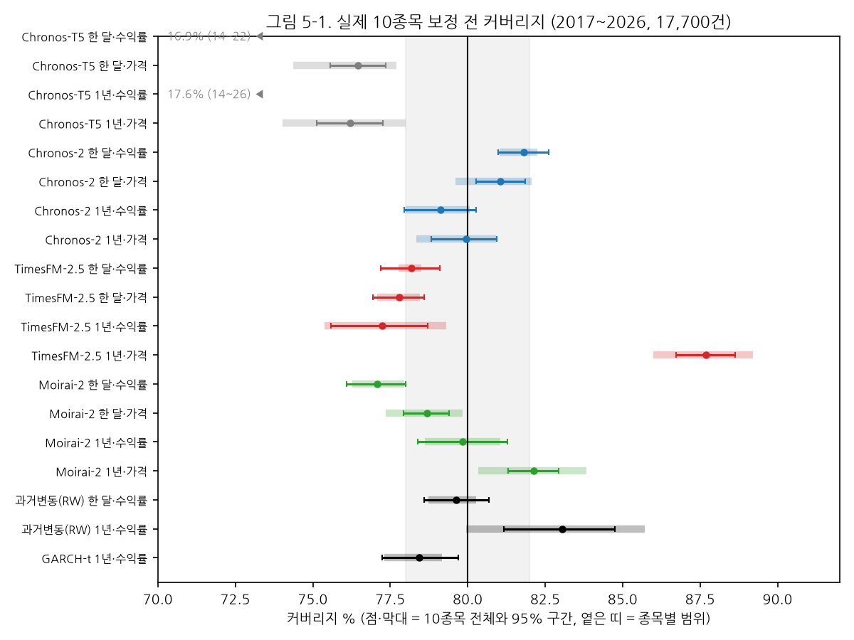
그림 5-1
실제 주가에서도 제4장의 패턴이 그대로 나타났다.
- Chronos-T5 수익률 입력은 17~18%로 구간이 붕괴했다. 종목별로도 14~26%로, 어느 종목에서도 회복되지 않는다.
- TimesFM-2.5 1년·가격은 88%로 구간이 지나치게 넓다(10종목 모두 86~89%).
- 나머지 13개 TSFM 조건은 76~82%다. 가장 목표에 가까운 것은 Chronos-2(79~82%)와 Moirai-2 1년·수익률(79.8%)이다.
- 미국과 한국의 차이는 작다. 같은 TSFM 조건에서 두 시장의 커버리지 차이는 Chronos-T5 수익률(한국이 약 4~5%p 높음)을 빼면 모두 2%p 이내다. 종목별 범위도 대부분 4%p 폭 안에 들어온다. 시장이나 종목보다 모델·조건이 결과를 정한다.
기준 모형 중 RW 1년은 83.0%로 약간 넓고(미국 84.5%), RW 한 달은 79.6%, GARCH-t는 78.4%다.

5.2 정확도: TSFM은 과거변동(RW)보다 나은가 (H6)
커버리지는 구간 하나만 본다. 분포 전체의 정확도는 9개 분위수의 분위수 손실로 본다. H6은 “TSFM이 같은 과거 길이의 RW보다 분위수 손실이 작다”는 가설이다.
표 5-2. RW 대비 분위수 손실 개선율 (양수 = TSFM이 나음)
모델 | 조건 | RW 대비 손실 개선 % | Holm p | 판정
Chronos-T5 | 한 달·수익률 | -19.5 | 3.8e-50 | 반대(RW 우위)
Chronos-T5 | 한 달·가격 | -5.5 | 2.7e-18 | 반대(RW 우위)
Chronos-T5 | 1년·수익률 | -16.1 | 6.7e-43 | 반대(RW 우위)
Chronos-T5 | 1년·가격 | -0.8 | 2.4e-02 | 반대(RW 우위)
Chronos-2 | 한 달·수익률 | -7.3 | 1.4e-38 | 반대(RW 우위)
Chronos-2 | 한 달·가격 | -5.9 | 1.2e-15 | 반대(RW 우위)
Chronos-2 | 1년·수익률 | +0.9 | 4.3e-05 | 유의하나 작음
Chronos-2 | 1년·가격 | -3.2 | 8.9e-09 | 반대(RW 우위)
TimesFM-2.5 | 한 달·수익률 | -4.7 | 9.3e-27 | 반대(RW 우위)
TimesFM-2.5 | 한 달·가격 | -9.8 | 5.7e-27 | 반대(RW 우위)
TimesFM-2.5 | 1년·수익률 | -0.1 | 8.8e-01 | 차이 없음
TimesFM-2.5 | 1년·가격 | -3.7 | 1.4e-13 | 반대(RW 우위)
Moirai-2 | 한 달·수익률 | -3.8 | 1.7e-24 | 반대(RW 우위)
Moirai-2 | 한 달·가격 | -7.9 | 2.1e-16 | 반대(RW 우위)
Moirai-2 | 1년·수익률 | +0.3 | 1.8e-01 | 차이 없음
Moirai-2 | 1년·가격 | -2.2 | 3.5e-06 | 반대(RW 우위)
주: 개선율 = 1 − (TSFM 손실 / RW 손실). 검정은 달력 월별 평균 손실 차이(114개월)의 t검정(양측), Holm 보정(16개 묶음). 판정 기준 2%.
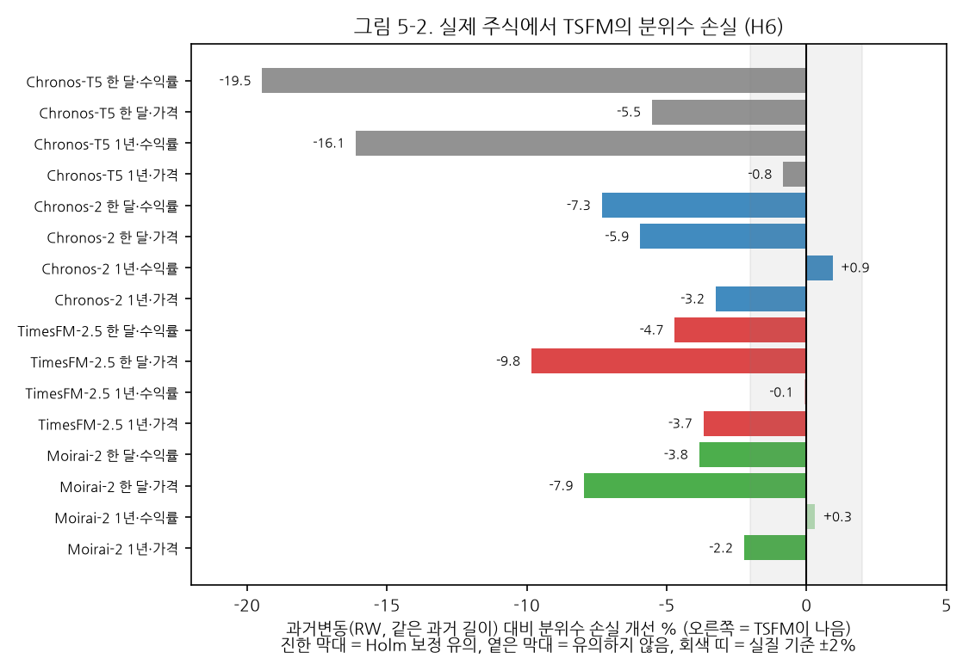
그림 5-2
H6은 지지되지 않았다. 16개 조건 중 13개에서 TSFM이 RW보다 유의하게 나빴고(−0.8 ~ −19.5%), 2개 조건(TimesFM 1년·수익률, Moirai-2 1년·수익률)은 차이가 없었으며, Chronos-2 1년·수익률만 +0.9%로 유의하게 나았지만 실질 기준(2%)에는 못 미쳤다.
이 결과는 두 가지로 읽어야 한다. 첫째, TSFM이 RW를 이기지 못한다는 것은 놀라운 결과가 아니다. 일별 주가 수익률은 방향을 거의 예측할 수 없고(5.5절의 자기상관 참조), 이 상황에서 정답에 가장 가까운 것은 “최근 변동 크기로 그린 분포”다. RW가 바로 그것이다. 둘째, 1년 과거를 수익률로 넣은 조건(Chronos-2, TimesFM, Moirai-2)에서 TSFM은 RW와 같은 수준에 도달했다. 즉 TSFM은 별도 학습 없이도 이 단순하지만 강한 기준과 같은 정확도를 낼 수 있으나, 그보다 나아지지는 않았다. 반대로 과거 한 달만 보거나 가격을 넣은 조건에서는, Chronos-T5를 제외한 9개 조건에서 RW보다 2~10% 나빴다. Chronos-T5는 수익률 입력에서 16~20% 나빴는데, 4.2절에서 본 구간 붕괴가 분포 전체의 정확도에도 그대로 나타난 것이다.

5.3 모델 공개 이후 기간 점검
TSFM은 대규모 공개 시계열로 사전학습되었으므로, 평가 기간의 주가가 학습 데이터에 들어 있을 수 있다(누출). 이를 점검하기 위해 각 모델이 공개된 이후 기간만 따로 계산하였다.
표 5-3. 모델 공개 이후 기간의 결과
모델 | 조건 | 공개 이후 시작 | 예측 수 | 커버리지 % (전체 → 공개 후) | RW 대비 개선 % (전체 → 공개 후)
Chronos-T5 | 한 달·수익률 | 2024-04-01 | 4,291 | 16.9 → 16.2 | -19.5 → -19.5
Chronos-T5 | 한 달·가격 | 2024-04-01 | 4,291 | 76.5 → 75.9 | -5.5 → -6.5
Chronos-T5 | 1년·수익률 | 2024-04-01 | 4,291 | 17.6 → 15.8 | -16.1 → -17.3
Chronos-T5 | 1년·가격 | 2024-04-01 | 4,291 | 76.2 → 74.6 | -0.8 → -2.1
Chronos-2 | 한 달·수익률 | 2025-11-01 | 1,295 | 81.8 → 82.2 | -7.3 → -7.1
Chronos-2 | 한 달·가격 | 2025-11-01 | 1,295 | 81.1 → 80.7 | -5.9 → -9.1
Chronos-2 | 1년·수익률 | 2025-11-01 | 1,295 | 79.1 → 78.3 | +0.9 → +0.2
Chronos-2 | 1년·가격 | 2025-11-01 | 1,295 | 80.0 → 79.2 | -3.2 → -5.0
TimesFM-2.5 | 한 달·수익률 | 2025-10-01 | 1,478 | 78.2 → 77.0 | -4.7 → -4.5
TimesFM-2.5 | 한 달·가격 | 2025-10-01 | 1,478 | 77.8 → 77.0 | -9.8 → -13.7
TimesFM-2.5 | 1년·수익률 | 2025-10-01 | 1,478 | 77.2 → 71.8 | -0.1 → -0.8
TimesFM-2.5 | 1년·가격 | 2025-10-01 | 1,478 | 87.7 → 84.0 | -3.7 → -6.6
Moirai-2 | 한 달·수익률 | 2025-09-01 | 1,678 | 77.1 → 75.3 | -3.8 → -3.2
Moirai-2 | 한 달·가격 | 2025-09-01 | 1,678 | 78.7 → 77.5 | -7.9 → -15.4
Moirai-2 | 1년·수익률 | 2025-09-01 | 1,678 | 79.8 → 76.0 | +0.3 → +0.0
Moirai-2 | 1년·가격 | 2025-09-01 | 1,678 | 82.1 → 80.8 | -2.2 → -2.5
공개 이후에도 패턴은 같다. Chronos-T5 수익률의 붕괴(16%), TimesFM 1년·가격의 과대(84%)가 그대로 나타나고, RW 대비 손실은 전체 기간과 같거나 약간 더 나쁘다. TimesFM 1년·수익률(77.2 → 71.8%)과 Moirai-2 1년·수익률(79.8 → 76.0%)은 커버리지가 3~5%p 떨어졌는데, 공개 이후 기간이 1,300~1,700건(약 1년)으로 짧고 2025년 하반기 이후의 시장 상황이 함께 반영된 것이어서 원인을 단정할 수 없다. 적어도 “학습 데이터에 들어 있던 기간이라서 좋아 보였다”는 증거는 없다.

5.4 실험실과 현실의 대응
제4장에서 실험실의 오차는 대부분 모델·설정에서 오고 금융 특성의 효과는 작았다. 그렇다면 실제 주가의 커버리지는 특성이 하나도 없는 L1의 커버리지로 상당 부분 예측되어야 한다. 실제로 그렇다.
- 16개 TSFM 조건과 기준 모형 3개를 합한 19개에서 합성 L1 커버리지와 실제 커버리지의 상관은 0.998이다(Chronos-T5 수익률이 극단값이므로 이를 빼도 0.90).
- Chronos-T5 수익률 2개를 뺀 17개 조건에서 두 값의 차이는 평균 1.0%p, 최대 3.6%p(RW 1년: 79.4 → 83.0%)다.
실제 주가에는 군집·꼬리·국면 전환이 모두 섞여 있는데도, 정규분포 L1에서 측정한 커버리지와 평균 1%p 차이밖에 나지 않는다. 이는 제4장의 결론, 즉 예측구간의 오차를 정하는 것은 금융 특성보다 모델과 입력 설정이라는 해석을 현실 데이터가 뒷받침한다는 뜻이다. 또한 실험실 설계(실제 10종목에서 측정한 특성 강도)가 현실과 동떨어지지 않았다는 근거이기도 하다.

5.5 탐색 분석: 예측구간과 투자 성과
이 절은 사전등록 밖의 탐색 분석이다. 분석 규칙은 계산 전에 별도 문서(v4 경제적 가치 분석 계획)로 고정하였고, 새 예측 없이 본 실행의 실제 주식 예측만 사용하였다.
주가를 예측하는 궁극적 목적은 투자 판단이다. 이 절은 “예측구간의 질이 투자 성과와 어떻게 연결되는가”를 세 가지 단순한 규칙으로 살펴본다. 공통 가정은 다음과 같다. 전날까지의 정보로 그날 비중을 정해 전날 종가에 체결하고, 10종목에 같은 금액을 나눈다. 거래비용은 미국 0.01%(한쪽), 한국은 수수료 0.015%(한쪽)에 매도 시 증권거래세·농특세를 날짜별 세율(0.30%에서 시작해 2025년 0.15%, 2026년 0.20%)로 적용하였다. 보정 구간은 실제 운용과 같은 정보 조건이 되도록 종목별로 끊지 않고 연속 적용하였다. 표본은 2017년 2월부터 2026년 9월까지다.

5.5.1 ① 방향 매매: 중앙값이 오를 것이라면 산다
규칙: 예측 중앙값(q₀.₅)이 0보다 크면 그날 보유(비중 1), 아니면 현금(비중 0).
표 5-4. 방향 매매 결과 (10종목 동일비중 포트폴리오)
전략 | 조건 | 연수익률 % (비용 반영) | 연수익률 % (비용 0) | 샤프 | 최대 낙폭 % | 평균 비중 | 연 회전율(배)
계속 보유 | - | 25.4 | 25.4 | 1.25 | -33.5 | 1.00 | 0
Chronos-T5 | 한 달·수익률 | 2.7 | 9.1 | 0.29 | -37.4 | 0.50 | 87
Chronos-T5 | 한 달·가격 | -1.0 | 5.8 | -0.03 | -36.0 | 0.45 | 93
Chronos-T5 | 1년·수익률 | 5.0 | 7.0 | 0.59 | -18.2 | 0.31 | 47
Chronos-T5 | 1년·가격 | 0.6 | 9.1 | 0.11 | -36.0 | 0.53 | 115
Chronos-2 | 한 달·수익률 | 2.1 | 8.3 | 0.24 | -38.2 | 0.49 | 81
Chronos-2 | 한 달·가격 | 3.8 | 8.6 | 0.40 | -27.5 | 0.43 | 64
Chronos-2 | 1년·수익률 | 16.4 | 18.4 | 1.10 | -25.1 | 0.65 | 21
Chronos-2 | 1년·가격 | 6.0 | 11.0 | 0.55 | -34.1 | 0.51 | 64
TimesFM-2.5 | 한 달·수익률 | 2.9 | 9.2 | 0.31 | -36.6 | 0.53 | 80
TimesFM-2.5 | 한 달·가격 | 5.7 | 11.8 | 0.50 | -32.3 | 0.47 | 77
TimesFM-2.5 | 1년·수익률 | 8.3 | 11.8 | 0.69 | -28.1 | 0.58 | 47
TimesFM-2.5 | 1년·가격 | 3.3 | 8.4 | 0.34 | -31.5 | 0.49 | 66
Moirai-2 | 한 달·수익률 | 1.4 | 6.9 | 0.19 | -41.2 | 0.44 | 74
Moirai-2 | 한 달·가격 | 2.5 | 7.5 | 0.29 | -31.9 | 0.41 | 66
Moirai-2 | 1년·수익률 | 6.0 | 10.7 | 0.51 | -29.7 | 0.59 | 55
Moirai-2 | 1년·가격 | 8.7 | 12.9 | 0.68 | -34.9 | 0.65 | 48
과거변동(RW) | 한 달·수익률 | 12.0 | 13.9 | 0.99 | -29.8 | 0.57 | 23
과거변동(RW) | 1년·수익률 | 16.7 | 17.1 | 1.08 | -25.4 | 0.69 | 5
GARCH-t | 1년·수익률 | 20.7 | 21.2 | 1.27 | -23.1 | 0.66 | 4
모든 TSFM 방향 매매가 계속 보유보다 못했다. 비용을 넣으면 연 −1.0~16.4%로 계속 보유(25.4%)에 크게 못 미쳤고, 비용을 빼도 5.8~18.4%였다. 방향을 맞힌 비율은 49.3~51.6%로, 매일 “오른다”고 답했을 때의 적중률(실제 상승일 비율 50.1%)과 다르지 않다. 실제 수익률의 하루 자기상관은 종목별로 −0.10~+0.04로, 어제의 움직임이 오늘의 방향을 거의 알려 주지 않는다. 방향 신호가 자주 바뀌어 연 회전율이 21~115배에 달하므로 비용이 성과를 크게 깎는다.

5.5.2 ② 비중 조절: 예측 변동이 크면 덜 산다
규칙: 80% 구간 폭으로 내일의 변동(σ̂ = 폭 ÷ 2.5631)을 추정하고, 비중을 w = min(1, 1% ÷ σ̂)로 정한다. 하루 변동을 1% 안팎으로 맞추려는 변동성 목표 전략이며, 차입은 하지 않는다. 이 규칙은 방향이 아니라 구간의 폭, 즉 이 연구가 평가한 대상을 직접 쓴다.
표 5-5. 비중 조절(변동성 목표 1%) 결과 (비용 반영)
전략 | 조건 | 샤프 (원래) | 샤프 (보정) | 최대 낙폭 % (원래) | 최대 낙폭 % (보정) | 실현변동/목표 (원래) | 실현변동/목표 (보정) | RW 대비 샤프 차 [95% 구간] (원래 / 보정)
계속 보유 | - | 1.25 |  | -33.5 |  | 2.26
Chronos-T5 | 한 달·수익률 | 1.24 | 1.12 | -34.0 | -24.3 | 2.21 | 1.11 | -0.08 [-0.35, +0.18] / -0.23 [-0.36, -0.09] ✕
Chronos-T5 | 한 달·가격 | 1.17 | 1.15 | -22.4 | -22.1 | 1.12 | 1.06 | -0.15 [-0.25, -0.04] ✕ / -0.20 [-0.32, -0.09] ✕
Chronos-T5 | 1년·수익률 | 1.25 | 1.17 | -34.2 | -21.3 | 2.23 | 1.14 | +0.07 [-0.13, +0.26] / -0.16 [-0.24, -0.07] ✕
Chronos-T5 | 1년·가격 | 1.20 | 1.24 | -25.1 | -23.5 | 1.22 | 1.12 | +0.02 [-0.16, +0.20] / -0.09 [-0.19, +0.00]
Chronos-2 | 한 달·수익률 | 1.30 | 1.33 | -19.0 | -19.8 | 0.99 | 1.05 | -0.02 [-0.09, +0.07] / -0.02 [-0.11, +0.06]
Chronos-2 | 한 달·가격 | 1.21 | 1.23 | -22.6 | -24.0 | 1.03 | 1.07 | -0.11 [-0.25, +0.04] / -0.12 [-0.27, +0.04]
Chronos-2 | 1년·수익률 | 1.26 | 1.32 | -21.3 | -22.5 | 1.15 | 1.13 | +0.09 [-0.08, +0.24] / -0.01 [-0.09, +0.07]
Chronos-2 | 1년·가격 | 1.20 | 1.25 | -22.6 | -23.5 | 1.09 | 1.09 | +0.03 [-0.15, +0.19] / -0.07 [-0.16, +0.01]
TimesFM-2.5 | 한 달·수익률 | 1.33 | 1.33 | -20.8 | -20.2 | 1.09 | 1.07 | +0.01 [-0.04, +0.06] / -0.02 [-0.08, +0.05]
TimesFM-2.5 | 한 달·가격 | 1.32 | 1.30 | -20.7 | -21.3 | 1.09 | 1.05 | -0.00 [-0.11, +0.11] / -0.05 [-0.17, +0.07]
TimesFM-2.5 | 1년·수익률 | 1.27 | 1.31 | -21.1 | -22.0 | 1.20 | 1.12 | +0.09 [-0.01, +0.18] / -0.01 [-0.07, +0.04]
TimesFM-2.5 | 1년·가격 | 1.21 | 1.30 | -17.1 | -23.1 | 0.88 | 1.10 | +0.04 [-0.12, +0.18] / -0.03 [-0.12, +0.06]
Moirai-2 | 한 달·수익률 | 1.30 | 1.32 | -22.2 | -20.6 | 1.14 | 1.08 | -0.02 [-0.10, +0.06] / -0.02 [-0.11, +0.06]
Moirai-2 | 한 달·가격 | 1.20 | 1.21 | -24.9 | -24.4 | 1.08 | 1.07 | -0.13 [-0.27, +0.02] / -0.14 [-0.29, +0.02]
Moirai-2 | 1년·수익률 | 1.27 | 1.37 | -19.7 | -21.6 | 1.12 | 1.13 | +0.09 [-0.01, +0.18] / +0.04 [-0.01, +0.10]
Moirai-2 | 1년·가격 | 1.27 | 1.28 | -20.8 | -22.2 | 1.04 | 1.10 | +0.09 [-0.10, +0.29] / -0.04 [-0.14, +0.05]
과거변동(RW) | 한 달·수익률 | 1.32 | 1.35 | -20.4 | -20.5 | 1.12 | 1.12 | 기준 / 기준
과거변동(RW) | 1년·수익률 | 1.18 | 1.33 | -21.4 | -21.0 | 1.09 | 1.14 | 기준 / 기준
GARCH-t | 1년·수익률 | 1.29 | 1.31 | -21.0 | -22.6 | 1.17 | 1.14 | +0.12 [-0.02, +0.26] / -0.02 [-0.09, +0.05]
주: RW 대비는 같은 과거 길이의 RW 구간을 쓴 같은 전략과 비교(달력 월 블록 부트스트랩 2,000회). ✕ = 95% 구간이 0보다 작음(RW보다 나쁨), ○ = 0보다 큼(해당 없음). 계속 보유의 실현변동/목표는 참고값.
비중 조절은 수익률을 낮추는 대신 위험을 크게 줄였다. 계속 보유의 최대 낙폭 −33.5%가 비중 조절에서는 −17~−25%로 줄었고, 샤프 비율은 1.12~1.37로 계속 보유(1.25)와 비슷하거나 높았다. 그러나 TSFM 구간을 쓴 경우가 RW 구간을 쓴 경우보다 나은 조건은 없었고(샤프 차이의 95% 구간이 0보다 큰 경우 0개), Chronos-T5의 4개 경우에서는 유의하게 나빴다. 5.2절에서 TSFM의 분포 정확도가 RW 수준이었던 것과 같은 결과다.
여기서 구간이 잘못되었을 때의 비용이 분명하게 드러난다. Chronos-T5 수익률 입력의 원래 구간은 폭이 실제의 7분의 1이므로 “내일 변동이 아주 작다”고 판단해 늘 비중 1을 택했다. 그 결과 실현 변동이 목표의 2.2배였고 낙폭도 계속 보유와 같았다(−34%). 같은 예측에 사후보정을 하면 실현 변동이 목표의 1.1배로 돌아오고 낙폭은 −21~−24%로 줄었다. 위험 관리에 쓰는 구간에서 커버리지가 맞지 않으면, 전략은 의도한 위험 수준을 지키지 못한다.

5.5.3 ③ 위험 한도(VaR 10%): 하단을 넘는 손실이 10%인가
규칙: 80% 구간의 하단(q₀.₁)을 “10% 확률로만 이보다 더 잃는다”는 위험 한도(VaR 10%)로 쓰고, 실제로 넘은 날의 비율(위반율)을 검정한다. 위반율이 10%인지는 Kupiec 검정, 위반이 몰려 오지 않는지는 Christoffersen 독립성 검정으로 보았다(종목별, 유의수준 5%).
표 5-6. 위험 한도(VaR 10%) 백테스트 (보정 전 → 보정 후)
모델 | 조건 | 위반율 % (목표 10) | 위반율 검정 통과 종목 (10개 중) | 독립성 검정 통과 종목 (10개 중)
Chronos-T5 | 한 달·수익률 | 42.4 → 9.9 | 0 → 9 | 0 → 8
Chronos-T5 | 한 달·가격 | 9.8 → 8.6 | 10 → 2 | 9 → 8
Chronos-T5 | 1년·수익률 | 39.5 → 9.2 | 0 → 8 | 8 → 9
Chronos-T5 | 1년·가격 | 11.7 → 9.9 | 4 → 10 | 9 → 9
Chronos-2 | 한 달·수익률 | 8.8 → 9.9 | 5 → 10 | 8 → 7
Chronos-2 | 한 달·가격 | 9.3 → 9.5 | 5 → 7 | 0 → 3
Chronos-2 | 1년·수익률 | 10.3 → 10.0 | 10 → 10 | 8 → 9
Chronos-2 | 1년·가격 | 9.0 → 9.1 | 6 → 7 | 2 → 6
TimesFM-2.5 | 한 달·수익률 | 10.3 → 9.7 | 10 → 9 | 7 → 5
TimesFM-2.5 | 한 달·가격 | 9.8 → 9.0 | 10 → 5 | 0 → 0
TimesFM-2.5 | 1년·수익률 | 11.3 → 10.0 | 5 → 10 | 8 → 10
TimesFM-2.5 | 1년·가격 | 5.5 → 9.0 | 0 → 6 | 5 → 8
Moirai-2 | 한 달·수익률 | 11.9 → 10.5 | 0 → 10 | 6 → 7
Moirai-2 | 한 달·가격 | 10.1 → 9.4 | 7 → 8 | 0 → 0
Moirai-2 | 1년·수익률 | 10.8 → 10.8 | 9 → 10 | 10 → 10
Moirai-2 | 1년·가격 | 9.2 → 10.2 | 8 → 9 | 6 → 9
과거변동(RW) | 한 달·수익률 | 9.8 → 9.9 | 10 → 10 | 4 → 6
과거변동(RW) | 1년·수익률 | 8.5 → 10.0 | 3 → 10 | 3 → 9
GARCH-t | 1년·수익률 | 10.6 → 9.9 | 7 → 10 | 7 → 10
결과는 사후보정의 실무적 의미를 보여 준다. Chronos-T5 수익률의 원래 하단은 위반율 40~42%로 위험 한도로 쓸 수 없지만, 보정 후 9~10%로 돌아왔다. 19개 모델·조건 중 10종목 중 8종목 이상이 위반율 검정을 통과한 경우는 보정 전 7개에서 보정 후 14개로 늘었다. 다만 보정 전에 이미 위반율이 맞던 일부 조건(Chronos-T5 한 달·가격, TimesFM 한 달·가격)은 보정 후 위반율이 8.6~9.0%로 오히려 10%보다 낮아져 통과 종목이 줄었다(10 → 2, 10 → 5). 보정은 빗나감 기록에 따라 구간을 계속 조정하므로, 이미 맞던 구간에는 작은 흔들림을 더할 수 있다. 반면 한 달·가격 조건(Chronos-2, Moirai-2, TimesFM)은 보정 후에도 위반이 몰려 오는 문제(독립성 통과 0~3종목)가 남았다. 사후보정은 위반의 비율은 맞추지만 위반이 언제 오는지까지는 고치지 못한다.
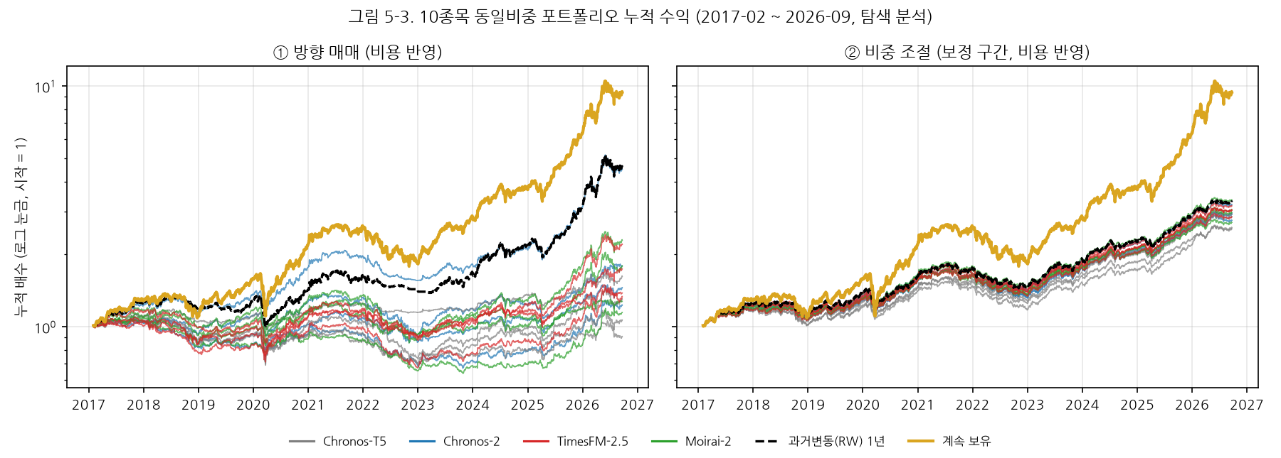
그림 5-3

5.5.4 해석과 한계
세 분석을 합치면 다음과 같다. 일별 TSFM 예측으로 방향을 맞혀 돈을 버는 것은 어렵다(①). 그러나 예측구간을 위험 크기 측정에 쓰면 낙폭을 줄이는 실질적 효과가 있고(②), 그 효과는 구간의 커버리지가 맞을 때에만 의도대로 나타난다(②, ③). 이것이 이 연구가 방향이 아닌 예측구간을 평가한 이유이며, 제6장의 사후보정이 실무적으로 중요한 이유다. 다만 TSFM 구간이 RW 구간보다 나은 투자 성과를 낸 경우는 없었다.
이 분석은 탐색적이며 다음 한계가 있다. 전날 종가 체결은 실제보다 유리한 가정이고, 시장 충격 비용과 세금 외 비용은 넣지 않았다. 대상은 2017년 기준 대형주 10종목이며 표본 기간에 강세장(계속 보유 연 25.4%)이 포함되어 있어, 현금 비중을 갖는 전략은 수익률에서 불리할 수밖에 없다.

제6장 처방: 사후보정으로 80%를 되찾을 수 있는가 (RQ3)
제4장과 제5장에서 TSFM 예측구간의 오차는 모델·입력 설정에 따라 14%에서 88%까지 다양했다. 오차의 원인이 모델 내부에 있다면 모델을 고치거나 다시 학습시켜야 할 것처럼 보이지만, 실무에서 사전학습 모델을 고치는 것은 어렵다. 이 장은 모델은 그대로 두고 출력 구간만 고치는 사후보정(ACI-CQR, 3.5절)이 이 오차를 바로잡는지를 검증한다(H5). 6.1절은 합성 데이터, 6.2절은 실제 주식, 6.3절은 보정의 비용(구간 폭), 6.4절은 대조군, 6.5절은 GARCH-t 비정상 값 2건의 민감도를 다룬다.
판정 기준(사전등록): 보정 후 커버리지의 90% 신뢰구간이 [77%, 83%] 안에 완전히 들어오면 “복원”이다.

6.1 합성 데이터: 340개 모두 복원
표 6-1. 합성 데이터의 보정 전후 커버리지 (17개 시나리오의 범위)
모델 | 조건 | 보정 전 % | 보정 후 % | 복원 시나리오 | 대조군 % | 폭 배율(보정/원래)
Chronos-T5 | 한 달·수익률 | 14.1~15.7 | 80.0~80.5 | 17/17 | 81.9~85.1 | 8.52~9.44
Chronos-T5 | 한 달·가격 | 74.5~78.1 | 79.8~80.4 | 17/17 | 81.7~83.8 | 1.14~1.24
Chronos-T5 | 1년·수익률 | 13.9~15.3 | 79.7~80.5 | 17/17 | 81.5~85.5 | 8.03~9.44
Chronos-T5 | 1년·가격 | 74.4~77.5 | 80.0~80.4 | 17/17 | 81.8~84.9 | 1.14~1.28
Chronos-2 | 한 달·수익률 | 80.5~82.0 | 80.0~80.3 | 17/17 | 82.2~84.9 | 1.01~1.10
Chronos-2 | 한 달·가격 | 79.2~81.2 | 80.1~80.3 | 17/17 | 82.2~84.2 | 1.06~1.12
Chronos-2 | 1년·수익률 | 77.1~80.8 | 80.1~80.4 | 17/17 | 81.7~85.0 | 1.06~1.18
Chronos-2 | 1년·가격 | 77.3~83.0 | 80.1~80.5 | 17/17 | 81.1~84.5 | 0.99~1.15
TimesFM-2.5 | 한 달·수익률 | 76.5~79.5 | 79.9~80.4 | 17/17 | 82.1~84.7 | 1.10~1.22
TimesFM-2.5 | 한 달·가격 | 76.0~79.1 | 80.2~80.5 | 17/17 | 82.2~84.6 | 1.12~1.24
TimesFM-2.5 | 1년·수익률 | 77.3~80.0 | 80.0~80.4 | 17/17 | 81.5~85.7 | 1.04~1.28
TimesFM-2.5 | 1년·가격 | 86.8~88.4 | 80.2~80.5 | 17/17 | 81.3~84.6 | 0.81~0.92
Moirai-2 | 한 달·수익률 | 75.7~78.8 | 80.2~80.4 | 17/17 | 82.5~84.5 | 1.14~1.22
Moirai-2 | 한 달·가격 | 75.4~80.4 | 79.8~80.5 | 17/17 | 81.9~84.4 | 1.08~1.22
Moirai-2 | 1년·수익률 | 79.7~82.0 | 80.0~80.3 | 17/17 | 81.8~85.5 | 1.01~1.16
Moirai-2 | 1년·가격 | 77.8~81.1 | 80.1~80.7 | 17/17 | 81.6~84.4 | 1.05~1.19
과거변동(RW) | 한 달·수익률 | 75.9~82.0 | 80.2~80.4 | 17/17 | 82.1~84.4 | 1.03~1.17
과거변동(RW) | 1년·수익률 | 79.4~86.4 | 80.0~80.3 | 17/17 | 81.4~85.3 | 0.87~1.06
GARCH-t | 1년·수익률 | 78.4~80.1 | 80.0~80.4 | 17/17 | 67.2~85.2 | 0.74~1.16
정답 모델 | - | 79.3~80.2 | 80.1~80.4 | 17/17 | 81.6~83.3 | 1.05~1.09
주: 폭 배율 = 보정 후 평균 폭 ÷ 보정 전 평균 폭. 대조군은 6.4절 참조.
모든 경우가 복원되었다. TSFM 16개 조건 × 17개 시나리오 = 272개, 기준 모형 3개를 더한 323개, 정답 모델까지 340개 모두에서 보정 후 커버리지는 79.7~80.7%였다. 보정 전 14%(Chronos-T5 수익률)든 88%(TimesFM 1년·가격)든, 군집·꼬리·국면 전환이 어느 강도든 상관없이 80%로 돌아왔다.
특히 중요한 것은 방향이 반대인 두 오차를 같은 방법이 고쳤다는 점이다. 구간이 너무 좁은 경우(Chronos-T5, 한 달 조건들)에는 넓히고, 너무 넓은 경우(TimesFM 1년·가격)에는 좁혔다(폭 배율 0.81~0.92). 사후보정은 “무조건 넓히는” 방법이 아니라 실제 빗나감 기록을 보고 양쪽으로 조정하는 방법이다.
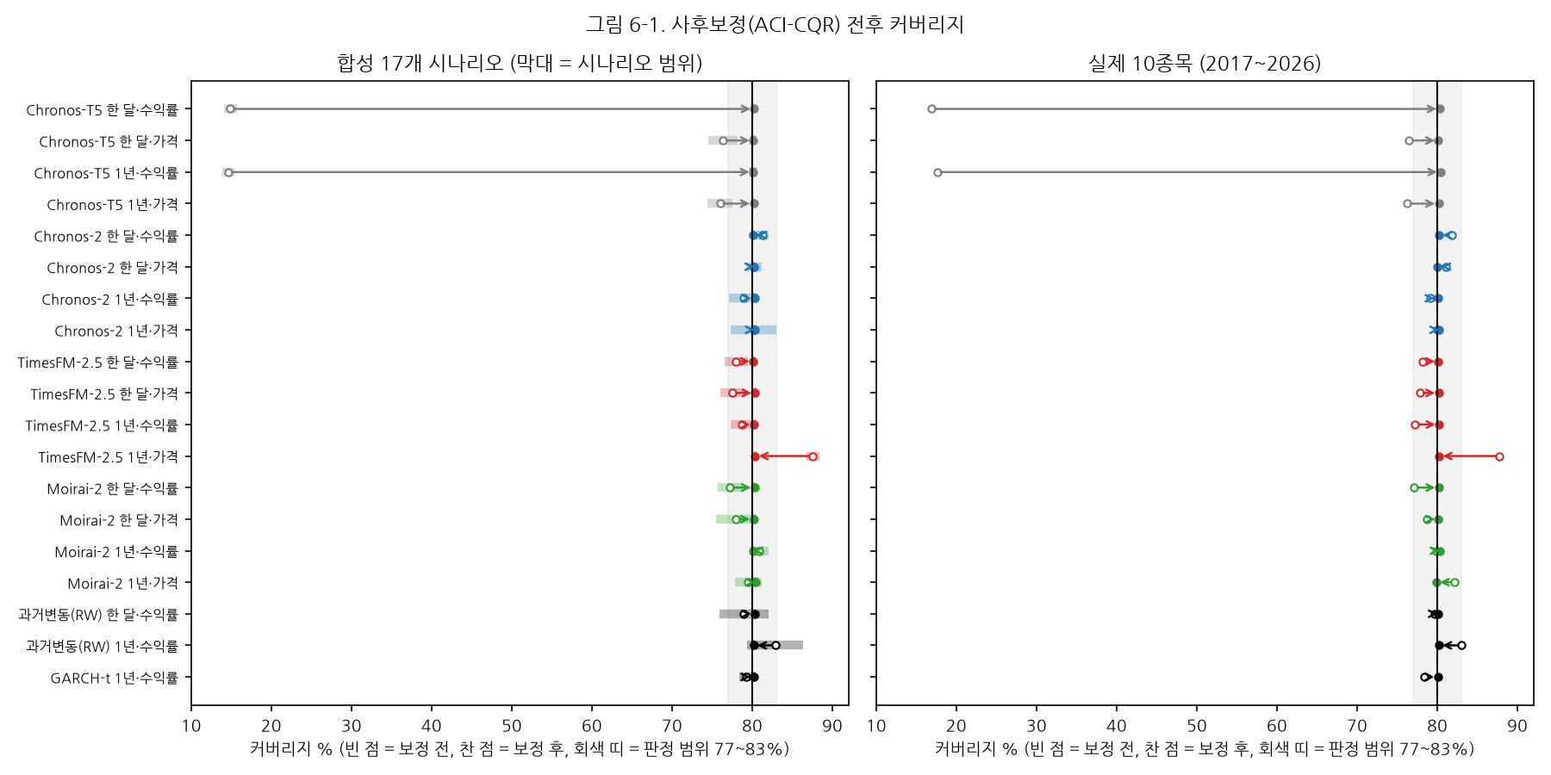
그림 6-1

6.2 실제 주식: 19개 모두 복원
표 6-2. 실제 10종목의 보정 전후 커버리지
모델 | 조건 | 보정 전 % | 보정 후 % [90% 구간] | 판정 | 대조군 % | 연속 보정 % | 폭 배율(연속)
Chronos-T5 | 한 달·수익률 | 16.9 | 80.3 [79.7, 81.0] | 복원 | 82.1 | 80.0 | 7.68
Chronos-T5 | 한 달·가격 | 76.5 | 80.1 [79.6, 80.6] | 복원 | 83.0 | 80.0 | 1.14
Chronos-T5 | 1년·수익률 | 17.6 | 80.4 [79.8, 81.1] | 복원 | 80.0 | 79.9 | 7.50
Chronos-T5 | 1년·가격 | 76.2 | 80.2 [79.5, 80.8] | 복원 | 83.2 | 80.0 | 1.18
Chronos-2 | 한 달·수익률 | 81.8 | 80.2 [79.6, 80.7] | 복원 | 83.2 | 80.0 | 1.00
Chronos-2 | 한 달·가격 | 81.1 | 80.0 [79.6, 80.5] | 복원 | 83.1 | 80.0 | 1.02
Chronos-2 | 1년·수익률 | 79.1 | 80.1 [79.5, 80.7] | 복원 | 83.2 | 80.0 | 1.08
Chronos-2 | 1년·가격 | 80.0 | 80.2 [79.7, 80.8] | 복원 | 82.8 | 80.0 | 1.05
TimesFM-2.5 | 한 달·수익률 | 78.2 | 80.1 [79.5, 80.8] | 복원 | 82.8 | 80.0 | 1.09
TimesFM-2.5 | 한 달·가격 | 77.8 | 80.2 [79.7, 80.7] | 복원 | 83.1 | 80.0 | 1.12
TimesFM-2.5 | 1년·수익률 | 77.2 | 80.2 [79.6, 80.9] | 복원 | 83.1 | 79.9 | 1.12
TimesFM-2.5 | 1년·가격 | 87.7 | 80.2 [79.6, 80.8] | 복원 | 82.9 | 80.0 | 0.83
Moirai-2 | 한 달·수익률 | 77.1 | 80.2 [79.6, 80.8] | 복원 | 83.3 | 80.0 | 1.12
Moirai-2 | 한 달·가격 | 78.7 | 80.1 [79.6, 80.7] | 복원 | 83.2 | 80.0 | 1.08
Moirai-2 | 1년·수익률 | 79.8 | 80.3 [79.6, 80.9] | 복원 | 83.3 | 80.0 | 1.06
Moirai-2 | 1년·가격 | 82.1 | 79.9 [79.4, 80.4] | 복원 | 83.5 | 80.0 | 1.01
과거변동(RW) | 한 달·수익률 | 79.6 | 80.0 [79.3, 80.8] | 복원 | 82.9 | 80.0 | 1.04
과거변동(RW) | 1년·수익률 | 83.0 | 80.2 [79.4, 80.9] | 복원 | 82.5 | 79.8 | 0.96
GARCH-t | 1년·수익률 | 78.4 | 80.1 [79.5, 80.7] | 복원 | 83.2 | 80.0 | 1.10
주: 보정 후 90% 구간은 달력 월 클러스터 부트스트랩 2,000회. 연속 보정은 에피소드를 끊지 않고 종목별로 처음부터 끝까지 이어서 적용한 보조 분석(23,932건). 폭 배율은 연속 보정 기준.
실제 주가에서도 19개 모델·조건이 모두 복원되었다(보정 후 79.9~80.4%). 미국과 한국을 나눠 보아도 19개 모두 복원이다(미국 79.8~80.4%, 한국 79.9~80.5%). 에피소드를 끊지 않고 이어서 보정한 경우에도 79.8~80.0%로, 사후보정의 효과는 에피소드 길이 설정에 의존하지 않는다.
이로써 RQ3의 핵심 가설 H5는 합성·실제 모두에서 예외 없이 지지되었다. 제4장과 제5장의 결론과 합치면, TSFM 예측구간의 오차는 크고 모델·설정마다 방향이 다르지만, 그 오차는 단순한 사후보정으로 일관되게 고칠 수 있다.

6.3 보정의 비용: 구간 폭
커버리지를 맞추는 대가는 구간 폭이다. 두 가지 기준으로 본다.
① 원래 구간과 비교(폭 배율, 표 6-1·6-2).
- 이미 목표에 가까웠던 조건(Chronos-2, Moirai-2 1년 등)은 폭이 거의 변하지 않았다(1.0~1.2배). 보정은 필요 없는 곳에서 구간을 크게 바꾸지 않는다.
- 약간 좁았던 조건(TSFM 한 달 조건 대부분, Chronos-T5 가격)은 1.1~1.3배 넓어졌다.
- 너무 넓었던 TimesFM 1년·가격은 0.8~0.9배로 좁아졌다. 보정으로 목표에 맞으면서 더 좁은 구간을 얻었다.
- 붕괴했던 Chronos-T5 수익률은 7.5~9.4배 넓어졌다.
② 이상적인 구간과 비교(합성 데이터, 정답 모델 폭 대비). 합성 데이터에서는 참 분포를 알므로 “80%를 맞추는 가장 좁은 구간”인 정답 모델의 폭과 비교할 수 있다. 보정 후 TSFM 구간의 폭은 시나리오에 따라 정답 모델의 1.06~1.48배였다. 즉 보정된 구간은 80%를 맞추지만 이상적인 구간보다 6~48% 넓다. 과거 1년 조건(1.06~1.24배)이 한 달 조건(1.17~1.48배)보다 이상에 가까웠고, 정답 모델 자체에 보정을 적용한 경우도 1.05~1.09배로 약간 넓어졌다. 이 차이가 “정확한 구간을 모르는 상태에서 빗나감 기록만으로 80%를 맞추는” 비용이다.
눈여겨볼 점은 Chronos-T5 수익률도 보정 후에는 정답 모델의 1.06~1.38배로 다른 모델과 비슷한 범위에 들어왔다는 것이다. 다만 이것은 80% 구간의 양 끝에 대한 이야기다. 보정은 나머지 분위수를 바꾸지 않으므로, 이 모델의 분포 전체 정확도(제5장 H6, RW 대비 −16~−20%)는 개선되지 않는다.

6.4 대조군: 배율을 미리 안다면
보정의 효과가 단순히 구간을 넓힌 결과인지 확인하기 위해, 원래 구간을 일괄 확대해 평균 폭을 보정 후 구간과 같게 만든 대조군과 비교하였다(3.5.2절). 대조군의 배율은 결과를 본 뒤에야 알 수 있는 값이므로, 대조군은 미래 정보를 일부 쓴, 보정보다 유리한 비교 대상이다.
대조군의 커버리지는 합성 81~86%, 실제 80~84%로 80%보다 높았다(표 6-1, 6-2). 같은 평균 폭으로 더 많이 맞혔다는 뜻이므로, 폭을 쓰는 효율만 보면 일괄 확대가 보정보다 낫다. 보정은 빗나감 기록에 따라 매일 폭을 넓히고 좁히는데, 이 흔들림의 일부는 커버리지에 기여하지 못하고 폭만 늘린다.
그러나 일괄 확대는 실제로는 쓸 수 없다. 몇 배로 넓혀야 하는지는 결과를 보기 전에는 알 수 없고, 필요한 배율은 모델·조건에 따라 0.8배에서 9배까지 다르다(6.3절). 보정의 가치는 이 배율을 모르는 상태에서 매일의 실제값만 보고 80%에 도달한다는 데 있다. 동시에 이 결과는 보정의 폭 효율을 높일 여지가 있음을 보여 준다(제7장 향후 연구).
(GARCH-t의 합성 대조군 최솟값 67.2%는 6.5절의 비정상 값 2건이 평균 폭과 확대 배율을 왜곡한 결과다.)

6.5 민감도: GARCH-t 비정상 값 2건
4.1절에서 밝혔듯 GARCH-t는 합성 데이터 136,000건 중 2건(전환크기 L3 계열 79의 66일째, 꼬리 L2 계열 86의 64일째)에서 추정 실패로 구간 끝이 −25,042 또는 1,954만 같은 값을 냈다. 사전에 정한 대체 규칙(유한하지 않음, 분산 ≤ 0, ν ≤ 2)에 걸리지 않는 형태였으며, 두 건 모두 채점일이다. 사후 민감도 분석으로 이 2건만 같은 날의 RW 1년 예측으로 바꾸어 다시 계산하였다.
합성 GARCH-t 1년 (17개 시나리오 전체) | 사전등록 그대로 | 2건 대체(사후)
커버리지 | 79.31% | 79.31%
평균 구간 폭 | 173.18 | 0.0487
평균 분위수 손실 | 39.53 | 0.00612
커버리지는 사실상 같고, 평균 폭과 손실 같은 평균값만 2건에 의해 크게 왜곡되었다. 가설 검정(H1~H6)에는 GARCH-t를 쓰지 않았으므로 결론은 바뀌지 않는다. 본문 표의 GARCH-t 커버리지는 그대로 사용하며, 평균 폭·손실이 필요한 곳에는 대체 후 값을 함께 적는다.

6.6 실무적 의미
제5.5절의 탐색 분석은 보정의 의미를 투자 규칙으로 보여 준다. Chronos-T5 수익률 입력의 원래 구간을 위험 한도(VaR 10%)로 쓰면 10번 중 4번 넘게 한도를 넘었지만, 보정 후에는 10번 중 1번으로 돌아왔다. 변동성 목표 전략에서는 실현 변동이 목표의 2.2배에서 1.1배로 돌아왔다. 즉 사후보정은 통계 지표만이 아니라 구간을 실제로 쓰는 의사결정에서도 오차를 바로잡는다.
한계도 있다. 보정은 위반의 비율은 맞추지만 위반이 몰려 오는 문제(한 달·가격 조건)는 고치지 못했고, 80% 구간의 양 끝만 조정할 뿐 나머지 분위수(중앙값 등)는 바꾸지 않으므로 분포 전체의 정확도(H6)를 높이지는 않는다.

6.7 소결: RQ3에 대한 답
- 사후보정은 모든 경우에 80%를 복원한다. 합성 340개, 실제 19개 모델·조건 모두 예외가 없고, 연속 적용에서도 같다.
- 오차의 방향과 무관하다. 좁은 구간은 넓히고, 넓은 구간은 좁힌다.
- 비용은 구간 폭이다. 보정 후 구간은 이상적인 구간보다 6~48% 넓고, 과거 1년 조건이 한 달 조건보다 비용이 작다. 목표에 가까웠던 모델은 원래 구간을 거의 바꾸지 않고 80%를 맞춘다.
- 폭 효율에는 개선 여지가 있다. 결과를 본 뒤 정한 배율로 일괄 확대하면 같은 평균 폭으로 더 높은 커버리지(80~86%)를 얻는다. 보정은 폭 효율이 이보다 낮지만, 필요한 배율을 미리 몰라도 80%에 도달한다.
제4장에서 오차의 주된 원인이 금융 특성이 아니라 모델·설정임을 보였고, 이 장에서 그 오차가 모델을 고치지 않고도 바로잡힌다는 것을 보였다. 두 결과는 함께 하나의 실무 지침이 된다. TSFM을 금융 위험 측정에 쓸 때는 모델과 입력 설정을 먼저 점검하고, 사후보정을 기본으로 덧붙여야 한다.

제7장 결론

7.1 연구 요약
본 연구는 사전학습 시계열 모델(TSFM)이 내는 금융 수익률 80% 예측구간이 약속을 지키는지, 지키지 못한다면 원인이 무엇이고 어떻게 고칠 수 있는지를 실측 기반 합성 통제 실험과 미국·한국 대형주 10종목 평가로 검증하였다. 표 7-1은 세 연구 질문에 대한 답을 정리한다.
표 7-1. 연구 질문별 결과
연구 질문 | 가설 | 결과 | 핵심 근거
RQ1 진단 | H1 군집 → 하락 | 일부 지지(16개 중 2개 조건 실질 하락) | −2.0~−2.5%p
 | H2 꼬리 → 하락 | 미지지, 반대 방향(9개 조건 유의한 상승) | 정규 80% 구간의 t분포 커버리지 82~87%
 | H3a 전환 빈도 → 하락 | 미지지(5개 조건 작은 상승) | 혼합분포 효과
 | H3b 전환 크기 → 하락 | 미지지 | 유의한 변화 1개(작은 상승)
 | H4 축마다 다름 | 16개 중 9개 지지, 모두 군집이 가장 불리 | Friedman, Holm 보정
RQ2 현실 평가 | H6 TSFM이 RW보다 정확 | 미지지(13개 열위, 2개 차이 없음, 1개 작은 우위) | 분위수 손실 −19.5~+0.9%
RQ3 처방 | H5 보정 후 80% 복원 | 전면 지지(합성 340개, 실제 19개) | 보정 후 79.7~80.7%
세 결과를 하나로 묶으면 다음과 같다. TSFM 예측구간의 오차는 크고 모델·설정마다 방향도 다르지만, 그 오차의 대부분은 금융 데이터의 특성이 아니라 모델과 입력 설정에서 오며, 재학습 없는 사후보정으로 일관되게 바로잡힌다. 다만 분포의 정확도 자체는 과거 변동으로 그린 단순 정규분포(RW)를 넘지 못한다.

7.2 실무적 시사점
- 입력 설정을 먼저 점검해야 한다. 같은 모델이라도 수익률을 넣느냐 가격을 넣느냐, 과거를 얼마나 보여 주느냐에 따라 커버리지가 15%에서 88%까지 달라졌다(Chronos-T5 수익률 15% 대 가격 76%, TimesFM-2.5 1년·가격 88% 대 1년·수익률 77~79%). 특성이 없는 합성 데이터에서 커버리지를 미리 재 보면 실제 주가에서의 커버리지를 평균 1%p 차이로 예측할 수 있었다(5.4절). 즉 실제 데이터에 쓰기 전에 간단한 점검으로 잘못된 설정을 걸러낼 수 있다.
- 사후보정을 기본으로 붙여야 한다. ACI-CQR은 모델을 바꾸지 않고, 계산 비용이 거의 없으며, 모든 경우에 80%를 복원하였다. 변동성 목표와 VaR 같은 실제 규칙에서도 보정 전후의 차이가 분명했다(5.5절, 6.6절).
- 정확도에 대한 기대는 단순 기준 수준으로 잡아야 한다. 일별 수익률에서 TSFM은 RW보다 나은 분포를 내지 못했고, 방향을 맞혀 수익을 내는 규칙도 계속 보유보다 못했다. TSFM 예측구간의 쓸모는 방향 예측이 아니라 위험 크기 측정에 있으며, 그것도 보정을 거쳤을 때 의도대로 작동한다.

7.3 한계
- 80% 구간만 평가하였다. 일부 모델이 0.1~0.9 분위수만 내기 때문에 99%·95% 같은 극단 구간은 평가하지 못했다. 4.3절에서 보였듯 꼬리가 두꺼울수록 80% 구간은 넓어지지만 극단 구간은 반대로 좁아질 수 있으므로, 본 연구의 “꼬리는 불리하지 않다”는 결과를 극단 위험에 그대로 적용해서는 안 된다.
- 다음 날 예측만 다루었다. 여러 날 앞 예측에서는 오차 누적과 군집의 영향이 다르게 나타날 수 있다.
- 대상이 대형주 10종목이다. 2017년 기준 미국·한국 대형주이며, 소형주, 다른 자산(채권, 환율, 암호화폐), 다른 시장으로의 일반화는 확인하지 않았다. 미국 종목은 기준 연구 재현을 위해, 한국 종목은 시가총액 순위로 골라 선정 방식이 다르다.
- 합성 눈금은 대형주 기반이다. 단계값을 대형주 10종목에서 측정했으므로, 특성이 더 극단적인 자산에서는 효과가 더 클 수 있다. 또한 특성을 하나씩만 바꾸었으므로 특성 간 상호작용은 실제 데이터로 간접 확인하는 데 그쳤다.
- 모델 구성. Chronos-T5는 계산 시간 규칙에 따라 large 대신 base를 썼고, Moirai-2.0은 small 크기만 평가하였다. 미세조정이나 금융 데이터로 사전학습한 모델은 다루지 않았다.
- 보정의 범위. 보정은 80% 구간의 양 끝만 조정하므로 분포 전체의 정확도를 높이지 않으며, 위반이 몰려 오는 문제(한 달·가격 조건)는 고치지 못했다. 또한 사후 배율로 일괄 확대한 대조군보다 폭 효율이 낮았다.
- 경제적 가치 분석은 탐색적이다. 사전등록 밖의 분석이며, 전날 종가 체결과 단순한 비용 가정을 썼고, 표본 기간이 강세장을 포함한다.

7.4 향후 연구
- 극단 분위수(1%, 5%)를 내는 모델과 설정에서 꼬리 특성의 영향 재검증
- 여러 날 앞 예측과 다른 자산군으로의 확장
- Chronos-T5 수익률 입력의 구간 붕괴 원인(입력 크기 조정·구간화 방식) 규명
- 보정의 폭 효율 개선: 갱신 속도(γ)의 적응적 조정, 변동 크기에 따른 조건부 보정, 위반 몰림을 줄이는 방법
- 금융 데이터로 미세조정·사전학습한 모델과의 비교(Rahimikia 외, 2025의 방향)

7.5 맺음말
새로운 예측 모델을 금융에 쓸 때 흔히 “얼마나 정확한가”를 먼저 묻는다. 본 연구의 결과는 그보다 먼저 “약속한 만큼 맞는가”를 물어야 하며, 그 답은 모델의 성능보다 우리가 모델을 어떻게 쓰는가에 더 크게 달려 있음을 보여 준다. 사전학습 모델의 예측구간은 그대로 믿을 것이 아니라, 설정을 점검하고 보정을 거쳐 쓰는 도구다.

참고문헌
초고 메모: 서지 정보는 2026-10-14 arXiv·학회 페이지로 확인. 학회 게재 여부·쪽수는 최종본에서 재확인.
Ansari, A. F., Stella, L., Turkmen, C., Zhang, X., Mercado, P., Shen, H., et al. (2024). Chronos: Learning the language of time series. Transactions on Machine Learning Research. arXiv:2403.07815.
Ansari, A. F., Shchur, O., Küken, J., Auer, A., Han, B., Mercado, P., et al. (2025). Chronos-2: From univariate to universal forecasting. arXiv:2510.15821.
Bollerslev, T. (1986). Generalized autoregressive conditional heteroskedasticity. Journal of Econometrics, 31(3), 307–327.
Christoffersen, P. F. (1998). Evaluating interval forecasts. International Economic Review, 39(4), 841–862.
Cont, R. (2001). Empirical properties of asset returns: Stylized facts and statistical issues. Quantitative Finance, 1(2), 223–236.
Das, A., Kong, W., Sen, R., & Zhou, Y. (2024). A decoder-only foundation model for time-series forecasting. Proceedings of the 41st International Conference on Machine Learning (ICML). arXiv:2310.10688.
Engle, R. F. (1982). Autoregressive conditional heteroscedasticity with estimates of the variance of United Kingdom inflation. Econometrica, 50(4), 987–1007.
Gibbs, I., & Candès, E. (2021). Adaptive conformal inference under distribution shift. Advances in Neural Information Processing Systems, 34.
Gneiting, T., & Raftery, A. E. (2007). Strictly proper scoring rules, prediction, and estimation. Journal of the American Statistical Association, 102(477), 359–378.
Hamilton, J. D. (1989). A new approach to the economic analysis of nonstationary time series and the business cycle. Econometrica, 57(2), 357–384.
Holm, S. (1979). A simple sequentially rejective multiple test procedure. Scandinavian Journal of Statistics, 6(2), 65–70.
Kupiec, P. H. (1995). Techniques for verifying the accuracy of risk measurement models. The Journal of Derivatives, 3(2), 73–84.
Liu, C., Aksu, T., Liu, J., Liu, X., Yan, H., Pham, Q., et al. (2025). Moirai 2.0: When less is more for time series forecasting. arXiv:2511.11698.
Noguer i Alonso, M., & Franklin, R. P. (2026). Pretrained time-series foundation models for financial return forecasting. arXiv:2606.27100.
Rahimikia, E., Ni, H., & Wang, W. (2025). Re(Visiting) time series foundation models in finance. arXiv:2511.18578.
Romano, Y., Patterson, E., & Candès, E. (2019). Conformalized quantile regression. Advances in Neural Information Processing Systems, 32.
Sun, J., Koa, K. J. L., Ni, R., Liu, Y., Chen, H., & Huang, K.-W. (2026). FinStressTS: A parametric synthetic benchmark for time-series forecasting in finance. arXiv:2606.03184.
Wang, T., Ennadir, S., Pertoft, J., Zarzar Gandler, G., Cao, L., Senane, Z., et al. (2025). Frequency matters: When time series foundation models fail under spectral shift. NeurIPS 2025 Workshop on Recent Advances in Time Series Foundation Models. arXiv:2511.05619.
Woo, G., Liu, C., Kumar, A., Xiong, C., Savarese, S., & Sahoo, D. (2024). Unified training of universal time series forecasting transformers. Proceedings of the 41st International Conference on Machine Learning (ICML). arXiv:2402.02592.
(소프트웨어) chronos-forecasting 2.3.2, timesfm 3.0.2, uni2ts 2.0.0, arch 8.0.0. 데이터: yfinance, FinanceDataReader, FinanceData/marcap.

